МОСКОВСКИЙ ГОСУДАРСТВЕННЫЙ АВИАЦИОННЫЙ ИНСТИТУТ
(технический университет)

К О Н С П Е К Т Л Е К Ц И Й | А.С. АЛЕЩЕНКО
К О Н С П Е К Т Л Е К Ц И Й | КОМПЬЮТЕРНАЯ ГРАФИКА  Утверждено  на заседании  кафедры № 304
Москва - 2001
ОГЛАВЛЕНИЕ

ПРИНЦИПЫ ПРЕОБРАЗОВАНИЯ ИЗОБРАЖЕНИЙ В ЦВМ 4
СПОСОБЫ ФОРМИРОВАНИЯ ИЗОБРАЖЕНИЙ 6
ТЕХНИЧЕСКИЕ СРЕДСТВА ОБРАБОТКИ ИЗОБРАЖЕНИЙ 9
ВИДЕОКАРТА 9
МОНИТОРЫ 10
РЕЖИМЫ РАБОТЫ ВИДЕОАПАПТЕРОВ 11
Принтеры 16
Сканеры 20
ГЕОМЕТРИЯ И ДИНАМИКА ИЗОБРАЖЕНИЙ 25
Простейшие преобразования на плоскости 25
Способы описания прямой на плоскости 31
Описание выпуклого многоугольника на плоскости 35
ОСВЕЩЕНИЕ И ПОСТРОЕНИЕ ТЕНИ НА ПЛОСКОСТИ 36
АФИННЫЕ ПРЕОБРАЗОВАНИЯ В ПРОСТРАНСТВЕ 39
ОБЩЕЕ УРАВНЕНИЕ ПЛОСКОСТИ В ПРОСТРАНСТВЕ 42
Уравнения прямой В ПРОСТРАНСТВЕ 42
Условия принадлежности произвольной точки 44
внутренности выпуклого многогранника 44
виды проецирования 45
ПРОЕЦИРОВАНИЕ ГЛАДКИХ ПОВЕРХНОСТЕЙ 54
НА КАРТИННУЮ ПЛОСКОСТЬ 54
Алгоритмы компьютерной графики 58
РАСТРОВЫЕ АЛГОРИТМЫ 58
АЛГОРИТМЫ ВЫЧЕРЧИВАНИЯ ЛИНИЙ 61
ВЫЧЕРЧИВАНИЕ ОТРЕЗКОВ 64
ОПРЕДЕЛЕНИЕ ПРИНАДЛЕЖНОСТИ ТОЧКИ 65
ВНУТРЕННОСТИ МНОГОУГОЛЬНИКА 65
ЗАКРАСКА ОБЛАСТИ, ЗАДАННОЙ ЦВЕТОМ ГРАНИЦЫ 66
УДАЛЕНИЕ НЕЛИЦЕВЫХ ГРАНЕЙ 67
УДАЛЕНИЕ НЕВИДИМЫХ ЛИНИЙ 68
Удаление невидимых граней 69
АЛГОРИТМЫ УПОРЯДОЧЕНИЯ 70
ГЕОМЕТРИЧЕСКИЕ СПЛАЙНЫ 73
Задача интерполяции 74
ЗАДАЧА СГЛАЖИВАНИЯ 75
СПЛАЙНОВЫЕ ПОВЕРХНОСТИ 80
ЛИТЕРАТУРА 83

ВВЕДЕНИЕ

ПРИНЦИПЫ ПРЕОБРАЗОВАНИЯ ИЗОБРАЖЕНИЙ В ЦВМ

Быстрое развитие вычислительной техники и расширение ее возможностей являются решающим фактором все более широкого внедрения ЭВМ в различные сферы научной и практической деятельности. При этом неизмеримо выросло значение наглядного представления информации, что привело к бурному развитию технологии обработки изображений.
Существуют 3 основных вида обработки изображений в ЭВМ:
1) ввод или распознавание изображений, т.е. преобразование изображения в его описание в машинных кодах, осуществляется системой «технического зрения» Computer Vision (CV). При этом исходное изображение может существовать как в виде реального объекта, так и в виде, зафиксированном на бумаге или пленке;
2) преобразование изображений, осуществляемое системой обработки изображений Image Processing (IP); сюда входят:
- некоторые изменения изображений,
- передача изображений с устранением шумов и сжатием данных,
- переход от одного изображения к другому (формирование промежуточных фаз),
- контрастирование различных изображений,
- синтез изображения на базе другого, например, построение изображения по чертежу;
3) формирование изображения, когда исходная информация не является изображением, это задача компьютерной графики Computer Graphics (CG). Например:
- визуализация результатов расчетов в виде графиков и диаграмм,
- вывод изобоажений в компьютерных играх,
- синтез сцен на тренажерах.
Обобщенная схема компьютерной переработки изображений приведена на рис.1.
Целью рассматриваемой дисциплины является изучения математических и технических основ компьютерной графики.
Формирование машинной графики как самостоятельного направления относится к началу 60-х годов, когда И.Сазерлендом был разработан первый пакет программного обеспечения машинной

I P

и з о б р а ж е н и е

CG
CV

о п и с а н и е

Рис.1

графики. Тогда же были сформулированы принципы рисования отрезками, т.е. основы векторной графики, удаления невидимых линий, определены методы отображения сложных поверхностей, формирования теней, учета освещенности сюжета.
В 70-е годы значительное развитие получило направление трехмерной графики, т.е. методы отображения пространственных форм и объектов. Было опубликовано большое количество работ по методам аппроксимации и представления сложных поверхностей, отображению узоров, генерированию текстур, рельефа моделированию условий освещения. Методы трехмерной компьютерной графики позволяют визуализировать сложные функциональные зависимости, получить изображения проектируемых объектов, оценить облик предмета из недоступной для наблюдения позиции и решить ряд других подобных задач.
В 80-е годы сфера применения компьютерной графики существенно расширилась вследствие широкого распространения персональных компьютеров (ПК), в результате чего компьютерная графика стала доступной большому числу пользователей, не являющихся специалистами в вычислительной технике. Теоретические исследования этих лет направлены на комплексное решение проблем формирования всей совокупности изобразительных свойств объектов: объемность, расположение предметов в сюжете, полутона, цвет, текстура поверхности, особенности освещенности.
В 90-е годы быстрое расширение функциональных возможностей ПК создало базу для развития систем компьютерной графики, повышение качества изображения динамических сюжетов, в которых изображения последовательно сменяют друг друга.
В настоящее время можно выделить следующие основные направления использования компьютерной графики:
- иллюстративное, включающее в себя все виды визуализации результатов моделирования или экспериментов, а также создание анимации и рекламных роликов;
- саморазвивающее, т.е. обслуживание все более расширяющихся возможностей компьютерной графики;
- исследовательское, в котором наиболее интересные результаты предполагаются на пути обработки и вывода изображений, когда сама CG является инструментарием для решения других задач (дизайнерских, архитектурных и т.п.).
В наши дни наиболее актуальны два направления в развитии CG:
- придание изображению необходимой реалистичности;
- придание изображению необходимой динамики.
Для успешного решения этих задач требуется не только высокая точность моделей, но и чрезвычайно высокая производительность вычислительных средств, создание и применение транспьютерных вычислительных систем создают реальные перспективы для дальнейшего развития компьютерной графики.
Весьма актуальными направлениями развития компьютерной графики можно считать такие, как:
- системы графического моделирования для наглядного представления процессов химии, астрономии, медицине и др.,
- системы имитации динамических ситуаций в тренажерах,
- системы получения двумерных и трехмерных изображений для телевидения и кино.

СПОСОБЫ ФОРМИРОВАНИЯ ИЗОБРАЖЕНИЙ

Существуют два основных способа формирования изображения:
- растровый или точечный (BitMap) способ, в котором изображение формируется как набор точек,
- векторный, изображение формируется как набор отрезков прямых линий, заданных координатами начала, конца и цветом.
Рассмотрим их подробнее. На большинстве ПК (включая и IBM PC) принят растровый способ изображения графической информации – изображение представлено прямоугольной матрицей точек (пикселей), каждый пиксель имеет свой цвет, выбираемый из заданного набора цветов (палитры).
Для этого компьютер содержит видеоадаптер, который хранит в своей памяти (называемой видеопамятью) изображение, причем на каждый пиксель выделяется определенное число бит памяти; кроме того видеоадаптер обеспечивает регулярное (50-70 раз в сек) отображение видеопамяти на экране монитора. Основными видеоадаптерами для IBM PC/AT и PS/2 являются:
CGA (Color Graphics Adapter), EGA (Enhanced Graphics Adapter), VGA (Video Graphics Array), SVGA (Super Video Graphics Array) и т.д., совместимые по принципу преемственности.

Адаптер EGA и все, совместимые с ним, наиболее часто используют т.н. RGB- представление цветов:
- Red (красный) - 0/1
- Green (зеленый) - 0/1
- Blue (синий) - 0/1
Например, (0,0,0) – черный, (1,1,1) – белый, (1,1,0) – желтый,
(1,0,1) – малиновый.
Палитра (Palette)– это массив, в котором каждому значению пикселя сопоставляется значение цвета (r,g,b), выводимое на экран. Размер палитры и ее организация зависят от типа используемого видеоадаптера.
Наиболее простая палитра видеоадаптера EGA рассчитана на 16 цветов и для каждого пикселя отводится 6 бит из байта – по 2 бита на каждую компоненту

0 | 0 | r | g | b | R | G | B

Реализация палитры VGA требует, кроме аналога палитры EGA, наличия дополнительно 256 специальных регистров (DAC-регистры), где для каждого цвета хранится его 18-битовое представление (по 6 бит на каждую компоненту). При этом исходному номеру цвета с использованием 6-битовых регистров палитры сопоставляется значение от 0 до 63, но оно уже является не RGB-разложением цвета, а номером DAC-регистра, содержащего физический цвет.
Встречается также условное разложение цвета для VGA на 4 составляющих CMYB:
- Cyan (светло-голубой),
- Magenta (сиреневый)
- Yellow (желтый)
- Black (черный).
Тогда формирование сложного цвета можно при увеличении увидеть следующим образом на фрагменте экрана (см. рис.2)
пиксель

C | M | C | M | C | M
Y | B | Y | B | Y | B
C | M | C | M | C | M
Y | B | Y | B | Y | B
Рис.2
При векторном способе формирования изображения цвет образуется как определенный рисунок линий, состоящих из трех или четырех цветов, причем каждый цвет образует собственный линейный рисунок. Количество линий данного цвета на единице поверхности пропорционально доле этого цвета в общем фоне. Это можно увидеть на примерах, представленных на рис.3:
а) 1 цвет – все линии горизонтальные,
б) 2 цвета – первый цвет – горизонтальные линии, а второй – диагональные,
в) 3 цвета – горизонтальные, вертикальные и диагональные линии.
а) один цвет б) два цвета в) три цвета

Рис.3

Заметим, что в векторном изображении интенсивность цвета зависит от его содержания, т.е. сложные цвета выгладят более яркими.
В векторной форме каждое изображение представляется в виде отдельных графических объектов, таких как линии, прямоугольники или последовательности шрифтовых знаков, которые отображаются на экране монитора, а при распечатке – на бумаге.
Для большинства режимов работы видеоадаптера для хранения всего изображения экрана требуется 256 Кбайт; объем видеопамяти больше, поэтому он делится на равные части, называемые видеостраницы, по 256 Кбайт.
Например, могут быть выделены 2 видеостраницы (нулевая и первая).
Видеоадаптер отражает на экран одну из них, которая называется видимой, а в это время другие видеостраницы могут подвергаться изменению, что повышает качество изображения. Видеостраница, с которой в данный момент производится работа, называется активной.
Использование видеостраниц позволяет строить последовательности кадров при мультипликации. Для устранения мерцания кадров одна видеостраница (видимая) – это кадр на экране, а следующая (активная, но не видимая) – очищается и на ней помещается следующий кадр.

ТЕХНИЧЕСКИЕ СРЕДСТВА ОБРАБОТКИ ИЗОБРАЖЕНИЙ

ВИДЕОКАРТА

Видеосистема ПЭВМ состоит из видеокарты и подключенного к ней монитора. Видеокарта обычно содержит следующие блоки (см. рис.4).
Изображение хранится в растровом виде в видеопамяти. Каждая видеокарта содержит собственный BIOS (Basic Input-Output System) для работы с ней и поддержания основных функций платы.
Созданием изображения на мониторе управляет обычно аналоговый видеосигнал, формируемый видеоадаптером, который вырабатывается блоком цифроаналоговых преобразователей (Digital Analog Converter, DAC). Поскольку DAC обычно включает собственную память произвольного доступа (Random Access Memory,

Центральный Процессор

Порты ввода/вывода

видеокарта

Регистры-порты
Графический процессор

Монитор
Видеопамять

DAC

Рис.4

Рис.4
RAMDAC) для хранения палитры цветов. На последнем этапе DAC преобразует цифровые данные в аналоговый сигнал и посылает их на монитор. Эта операция выполняется несколько десятков раз за одну секунду; данная характеристика называется частотой обновления (или регенерации) экрана. Согласно современным эргономическим стан-дартам частота обновления экрана должна составлять не менее 85Гц.
Наиболее распространенными пока являются видеокарты VGA, SVGA. Более поздние видеокарты поддерживают режимы более ранних моделей.

МОНИТОРЫ
Выбор видеоадаптера в первую очередь зависит от типа монитора, с которым он будет работать. Например, если это 14-дюймовый монитор, то оптимальные характеристики видеоадаптера достигаются при разрешении 800х600 пикселей. Это легко вычислить: размер изображения на 14-дюймовом дисплее 27х20см, если при этом расстояние между соседними точками «теневой маски» составляет 0,28мм, то такой монитор способен обеспечить максимальное разрешение 950х712 пикселей. Аналогично можно показать, что 15-дюймовые мониторы способны работать при разрешении не выше 1024х768, а 17-дюймовые при разрешениях 1152х864.
При выборе видеокарты необходимо, чтобы она обеспечивала полосу пропускания, не ниже требуемой для монитора. Полоса пропускания определяет максимальную частоту вертикальной развертки. Она также зависит от разрешения: чем оно выше, тем меньшую частоту вертикальной развертки обеспечивает монитор.

РЕЖИМЫ РАБОТЫ ВИДЕОАПАПТЕРОВ
Каждый видеоадаптер поддерживает несколько режимов, различающихся размерами матрицы пикселей (разрешением) и размером палитры (количеством цветов, которые можно одновременно отобразить на экране). Часто разные режимы даже одного видеоадаптера имеют разную организацию видеопамяти и способы работы с ней.
Доступ из программ к видеоадаптеру осуществляется через программу драйвер, т.е. программу со стандартным интерфейсом, реализующую основные операции адаптера. Например,
- основная функция определение точки заданного цвета с заданными координатами;
- построение линий заданного цвета (прямые, дуги) или растровые образы линий;
- сплошные объекты или растровые образы двумерных областей;
- шрифты;
- изображения (прямоугольные матрицы пикселей).
Ассоциацией стандартов в области видеоэлектроники VESA (Video Electronic Standart Association) было принято решение о стандартизации набора функций, обеспечивающего получение необходимой информации о видеокарте, установку заданного режима и банка памяти. Введен стандартный набор расширенных режимов. Номер режима является 16-битовым числом, где биты 9-15 зарезервированы и должны быть равны 0, бит 8 для VESA-режимов равен 1, а для «родных» режимов видеокарты – равен 0 (см. рис.5 и табл.1).
Рассмотрим подробнее 16-цветные режимы адаптеров EGA и VGA. Для этих режимов на каждый пиксель нужно выделить 4 бита видеопамяти (2⁴=16). Однако, эти 4 бита выделяются в 4-х разных
блоках (цветовых плоскостях видеопамяти).

I байт II байт
номер режима

15 9 8 7 0
нули VESA-бит
Рис. 5
Таблица 1.
№ режима,  16-ное | Разрешение экрана |  | Кол-во цветов | Примечания
№ режима,  16-ное | пикселей | бит/пикс | Кол-во цветов | Примечания
000D | 320х200 | 4 | 16 | ⎫ основные
000E | 640x200 | 4 | 16 | EGALO ⎥
000F | 640x350 | 1 | 2 | ⎥ “родные”
0010 | 640x350 | 4 | 16 | EGAHI ⎬
0011(VGA) | 640x480 | 1 | 2 | ⎥ режимы
0012(VGA) | 640x480 | 4 | 16 | VGAHI ⎥
0013(VGA) | 320x200 | 8 | 256 | SVGA ⎭
0100 | 640х400 | 8 | 256 | SV ⎫
0102 | 800х600 | 4 | 16 | ⎥
0103 | 800х600 | 8 | 256 | S ⎥
0104 | 1024х768 | 4 | 16 | ⎥
0105 | 1024х768 | 8 | 256 | ⎥ VESA-
0106 | 1280х1024 | 4 | 16 | ⎥
0107 | 1280х1024 | 8 | 256 | ⎬
010D | 320x200 | 15 | 32K | HiColor ⎥ режимы
010E | 320x200 | 16 | 64K | HiColor ⎥
010F | 320x200 | 24 | 16M | True Color⎥
и т. д. до |  |  |  | ⎥
011A | 1280x1024 | 16 | 64K | ⎥
011B | 1280x1024 | 24 | 16M | ⎭

Каждая цветовая плоскость (или цветовой слой) хранит образ экрана монитора в одном из основных цветов (CMYB-представления), причем каждому пикселю ставится в соответствие 1 бит в каждой плоскости, одинаково расположенный относительно ее начала (см. рис.6). Все эти плоскости проецируются на один и тот же участок адресного пространства процессора, начиная с адреса 0хА000:0. При этом все операции чтения и записи видеопамяти опосредуются видеокартой. Механизм этого опосредования определяется логикой видеокарты, но для программиста существует возможность управления этой логикой (при работе одновременно с 8-ю пикселями.
Для работы с пикселем нужно определить адрес байта в видеопамяти, содержащего данный пиксель, и позицию пикселя внутри байта.
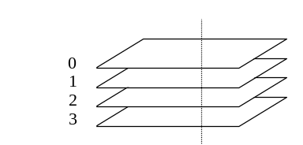Рис. 6

В случае использования RGB-представления цвета могут использоваться 3 цветовых плоскости. Тогда в текстовых режимах в первой цветовой плоскости размещаются ASCII-коды отображаемых символов, во второй – атрибуты символов, а в третьем – знакогенератор.
На видеокарте находится набор специальных 8-битовых регистров. Часть из них доступна только для записи, часть – только для чтения, а некоторые вообще недоступны программисту. Доступ к регистрам осуществляется через порты ввода/вывода процессора.
Порт ввода/вывода в МП – это специальные регистры, которые делятся на 2 группы: регистры управления (индексные) и регистры данных. За каждым портом закреплен определенный номер порта. Напомним, что общее понятие «порт» означает устройство связи ЦВМ или его отдельного блока с внешними по отношению к нему устройствами.
Регистры видеокарты делятся на несколько групп (см. рис.7).
При этом каждой группе соответствует пара после-довательных портов (порт адреса и порт значения). Для записи значения в регистр видеокарты нужно сначала записать номер регистра в порт адреса, а затем – значение в порт данных. Чтение из регистра – аналогично.
Перечислим основные группы регистров видеокарты.
1) Внешние регистры – называются внешними, так как в видеоадаптере EGA они не принадлежат центральной микросхеме, содержащей основные контроллеры. Хотя в видеоадаптере VGA эти регистры находятся на одной микросхеме, название сохранилось.
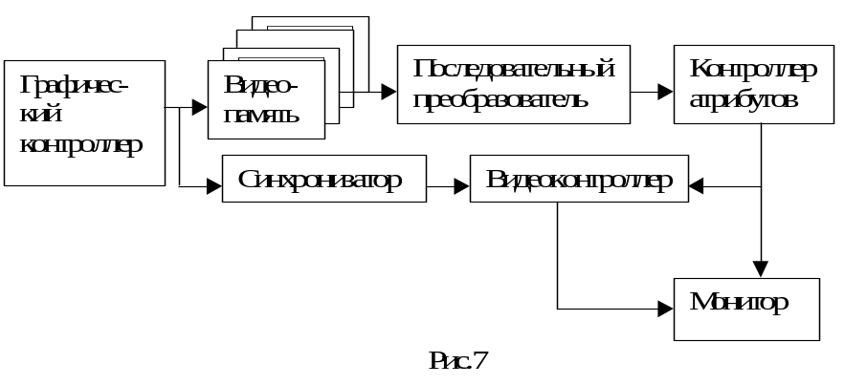
Внешние регистры обеспечивают основное управление процессом передачи информации, в их число входят:
- регистр определения различных режимов,
- регистр состояния 0 (для чтения),
- регистр управления дополнительным устройством,
- регистр состояния 1 (для чтения),
- регистр разрешения работ.

2) Регистры синхронизатора – синхронизатор управляет всеми временными параметрами видеоадаптера и разреше-нием/запрещение доступа к отдельным цветовым плоскостям. Доступ к регистрам производится через индексный порт с адресом 3С4h и через порт данных с адресом 3С5h. В их число входят:
- регистр сброса синхронизатора,
- регистр режима синхронизации,
- регистр разрешения записи цветовой плоскости,
- регистр выбора знакогенератора,
- регистр определения структуры памяти.
3) Регистры графического контроллера – графический контроллер поддерживает обмен данными между процессором и видеопамятью. Обращение происходит через индексный порт с адресом 2СЕh и порт 3CFh. Графический контроллер содержит 9 регистров:
- регистр установки/сброса,
- регистр разрешения установки/сброса,
- регистр сравнения цветов,
- регистр циклического сдвига и выбора читаемой плоскости,
- регистр режима работы,
- регистр многоцелевого назначения,
- регистр маскирования цветовых плоскостей,
- регистр битовой маски.
4) Регистры контроллера ЭЛТ – управляют сигналами синхронизации, определяют форму курсора, а также формат данных на экране. Назначение и формат ряда регистров у разных фирм-производителей может различаться. Доступ к ним производится через индексный регистр и регистр данных в зависимости от типа монитора (см. таб.2).
Таблица 2.
Тип монитора | индексный регистр | регистр данных
монохромный | 3B4h | 3B5h
цветной | 3D4h | 3D5h

Адрес индексного регистра можно прочитать в области переменных BIOS по адресу 0000:0463. Перечислим назначение некоторых из регистров контроллера ЭЛТ:
- общая длина линии горизонтальной развертки,
- длина отображаемой части горизонтальной развертки,
- начало импульса гашения луча горизонтальной развертки,
- конец импульса гашения луча горизонтальной развертки,
- начало импульса горизонтального обратного хода луча,
- конец импульса горизонтального обратного хода луча,
- число горизонтальных линий растра,
- высота символов текста,
- начальная линия курсора,
- конечная линия курсора
- управление режимом и т.п.
5) Регистры контроллера атрибутов – контроллер атрибутов управляет цветовыми характеристиками изображений. Доступ производится через порт 3C0h, который совмещает в себе функции базового и индексного регистров. Установить порт в исходное состояние можно чтением из порта 3Bah для монохромного режима или из порта 3DAh – для цветного режима. После этого данные, записываемые в регистр 3C0h, будут восприниматься как индекс. В их число входят:
- регистры цветовой палитры, регистр управления режимом,
- регистр цвета рамки экрана,
- регистр разрешения цветовой плоскости,
- регистр горизонтального панорамирования
- регистр выбора цвета.
6) Регистры ЦАП (RAMDAC) – предназначены для управления тремя ЦАП, формирующими 3 цветовых сигнала на ЭЛТ. Доступ к ним производится указанием индекса (см. таб.3).
Таблица 3.

Индекс | Название регистра
3С7h | регистр состояния ЦАП (для чтения)
3С7h | регистр индекса читаемого регистра таблицы цветов (для записи)
3С8h | регистр индекса записываемого регистра таблицы цветов
3С9h | регистр данных таблицы цветов

Принтеры

Для получения «твердой» копии изображения на бумаге обычно используются принтеры и плоттеры (графопостроители). Плоттеры используются в системах САПР и для других специальных целей, поэтому подробно рассмотрим принтеры как наиболее распространенные устройства.
Практически любой принтер позволяет осуществить построение растрового изображения, т.к. сам выводит символы, построенные из точек. Принтеры можно классифицировать по разным признакам (см. рис.8):
По методу нанесения печатных знаков на носитель (бумагу) информации принтеры делят на устройства ударного и безударного действия. Принтеры ударного действия (impact) отличаются тем, что изображение формируется в результате механического удара печатающего молоточка на шрифтоноситель с одновременным нанесением красящего вещества; в принтерах безударного действия (non-impact) носитель печатной информации не касается бумаги.
По принципу фрагментации изображения деление принтеров зависит от того, формируется ли на бумаге символ за символом, или сразу вся строка, или целая страница. Было еще разделение принтеров на группы символьных и матричных, но символьные в этом смысле

ПРИНТЕРЫ
по методу нанесения изображения
по принципу фрагментации изображения
ударного
действия
безударного
действия
последова-тельные
строчные
страничные
струйные
лазерные
термографические
по технологии печати
Рис.8.

матричные

отходят в историю, поэтому термин “матричные” используется в смысле устройств ударного действия.
По технологии печати выделяются следующие типы принтеров:
- в матричных или игольчатых (impact dot matrix) вертикальный ряд (или 2 ряда) молоточков (тонких металлических стержней) «вколачивает» краситель с красящей ленты в бумагу; головка принтера может быть оснащена 9, 18 или 24 иголками; с точки зрения компьютерной графики достигается псевдографика. Скорость печати для высоко- производительных моделей составляет до 380 знаков в секунду;
- струйные относятся к классу последовательных безударных чернильных делятся на группы по технологическим признакам – «пузырьковая» технология (bubble-jet или thermal ink-jet) или пьезотехнология (piezo ink-jet).
Сопла (канальные отверстия) на печатающей головке, через которые разбрызгиваются чернила, соответствуют “ударным” иглам (количество сопел – от 12 до 64).
При bubble-jet - методе в каждом сопле находится нагревательный элемент (тонкопленочный резистор), создающий температуру 500^{о}С. Пьезо-эффект заключается в том, что под действием электрического поля пьезокристалл работает как клапан на канале сопла.
- в лазерных(laser jet) принтерах используется электрографический принцип создания изображения, включающий в себя создание рельефа электростатического потенциала в слое полупроводника с последующей визуализацией полученного рельефа с помощью сухого порошка (тонера), наносимого на бумагу (как правило, они монохромные и могут использоваться для создания высококачественных полутоновых изображений);
- работа термографических (thermal wax transfer) принтеров основана на том, что термопластичное красящее вещество, нанесенное на тонкой подложке, попадает на бумагу в тех местах, где нагревательными элементами (аналогами сопел или игл) печатающей головки обеспечиваются температура 70-80^{о}C.

Особенности цветной печати
RGB-модели цветообразования, используемые в мониторах, не применимы непосредственно для принтеров, т.к. на экране фоновый цвет – черный, а на бумаге – белый. Принтеры используют CMY–модель цветообразования (черный цвет – это наложение всех 3-х цветов), в некоторых принтерах используется отдельный черный краситель – получается CMYB-модель.
Принтеры с термосублимацией красителя (dye sublimation) – элементы печатающей головки обеспечивают температуру до 400^{о}C. Красители разных цветов могут образовать любую цветовую палитру, как в цветной фотопечати.
Принтеры с изменением фазы красителя или принтеры с твердым красителем (phase change ink-jet или solid ink-jet). Красители – восковые стержни для каждого первичного цвета.
Принтеры характеризуются следующими основными характеристиками:
- разрешающая способность измеряется в dpi (dots-per-inch – число точек на дюйм); современные требования к высококачественному изображению требуют обеспечения 1600dpi,
- скорость печати (количество строк или страниц в минуту).
Типовые характеристики современных принтеров приведены в таблице 4.
Таблица 4
тип принтера | dpi | скорость
матричные | - | 300 - 1500 строк/мин
струйные | 360-820 | 2 - 7 страниц/мин
лазерные | 600-1200 | 3 - 12 страниц/мин

Полутоновая печать
Основным принципом всех методов монохромной печати на обычную бумагу является представление печатающим устройством каждой цветной точки в виде черной. При печати различные полутона имитируются с помощью растрирования. Принцип растрирования состоит в выделении небольших участков однородного поля, заполненных черными точками (так называемые печатные точки), которые называются полутоновыми ячейками.
Полутоновая ячейка может, например, быть квадратом со стороной в 8 печатных точек, тогда она позволяет реализовать 64 градации яркости. Значение серого для полутоновой ячейки зависит от соотношения между закрашенной и не закрашенной частями ячейки. Для высококачественной фотопечати требуются полутоновые ячейки, состоящие из квадратов 16х16=256 печатных точек. Поскольку абсолютное разрешение принтера жестко определено, то любое увеличение разрешения по полутонам приводит к уменьшению разрешения по элементам. Поэтому вводится особая форма разрешения – линеатура растра, которая указывает число линий на единицу длины строки lpi (lines per inch), типовые характеристики приведены в таблице 5.
Таблица 5
Вид печати | lpi | Число полутонов | Минимальное разрешение, dpi
Компьютерная печать | 53 | 32 | 300
Газета | 75 | 64 | 600
Иллюстрированный журнал | 100 | 256 | 1600

Сканеры

Сканером называется устройство, позволяющее вводить в компьютер образы изображений, представленных в виде текста, рисунков, слайдов, фотографий или другой графической информации.
Классификацию сканеров можно провести по нескольким признакам или критериям (см. рис. 9).
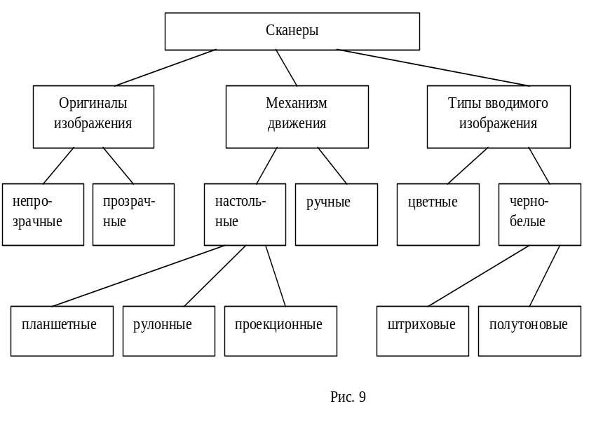
- Оригиналы изображения делятся на:
- непрозрачные оригиналы – изображение воспринимается и вводится в отраженном свете;
- прозрачные оригиналы – цветные и черно-белые слайды и негативы – изображение вводится в свете, прошедшем через оригинал.
Часто для работы со слайдами сканеры снабжаются специальными приставками.
- По механизму движения, т.е. способу перемещения считывающей головки сканера и бумаги относительно друг друга, в настоящее время известны два типа сканеров:
- ручной (hand-held) сканер – чтобы ввести в ПК какой-либо документ при помощи сканера, нужно без резких движений провести сканирующей головкой по соответствующему изображению. Равномерность перемещения сканера существенно сказывается на качестве вводимого в ПК изображения, и для подтверждения нормального ввода имеется специальный индикатор.
Ширина вводимого изображения для ручных сканеров ≤ 4 дюйма (ок.10см). В современных моделях ручных сканеров обеспечена автоматическая “склейка” вводимого изображения из отдельно вводимых частей.
- настольный (desktop) сканер позволяет вводить изображения формата А4. Существуют 3 разновидности настольных сканеров:
а) планшетные (flatbed) сканеры, иначе называются страничными. После закладки страницы в сканер все управление процессом сканирования осуществляется с клавиатуры ПК при работе с одной из специальных программ, поставляемых вместе со сканером, считывающая головка перемещается относительно листа, по конструкции подобны ксероксу;
б) рулонные (sheet-fed) сканеры напоминают факс-машины. Отдельные листы документов протягиваются через устройство, а сканирующая головка остается неподвижной. Для удобства рулонные сканеры оснащаются устройством автоматической подачи страниц;
в) проекционные (overhead) сканеры напоминают проекционный аппарат. Документ кладется изображением вверх, блок сканирования размещается сверху. Особенностью является возможность сканирования проекций трехмерных предметов.
Существуют комбинированные сканеры. Например, Niscan Page фирмы Nisca (США) может работать в двух режимах: протягивания листов и самодвижущегося сканера. Для последнего режима следует снять нижнюю крышку, и валики для протягивания бумаги работают как колеса, на которых сканер движется по поверхности стола, что позволяет работать с книгами и журналами.
- По типу вводимого изображения сканеры могут быть двух типов:
черно-белые и цветные.
Черно-белые сканеры в свою очередь делятся на:
а) штриховые (bilevel) сканеры воспринимают 2 цвета – черный и белый. Эти сканеры могут работать в псевдополутоновом режиме (или режиме растрирования (dithering)), который имитирует оттенки серого цвета, группируя несколько точек вводимого изображения в так называемые gray-scale-пиксели, которые могут иметь размеры 2х2=4 точки, 3х3=9 точек и т.д. Отношение количества черных точек к белым определяет уровень серого цвета, но при этом разрешающая способность сканера снижается в соответствующее число раз;
б) полутоновые сканеры обычно поддерживают 16, 64 или 256 оттенков серого, формируя 4-, 6- и 8-разрядные коды, которые ставятся в соответствие каждой точке изображения.
Разрешающая способность сканеров измеряется количеством различаемых точек на дюйм (dpi). Современные модели сканеров имеют разрешающую способность от 200 до 800 dpi. В ряде случаев разрешение сканера может устанавливаться программным путем из ряда значений: 75, 100, 150, 200, 300, 400. За счет интерполяции можно программным путем удвоить разрешение.
Например, если два соседних пикселя серого цвета имеют уровни 48 и 76, то при линейной интерполяции можно сформировать характеристику промежуточного пикселя с уровнем (48+76)/2=62.
Принцип действия черно-белого сканера демонстрирует рис.10. Свет от источника (флюоресцентной лампы) попадает на носитель изображения, затем через редуцирующую (уменьшающую) линзу попадает на фоточувствительный полупроводниковый элемент, называемый ПЗС (прибор с зарядовой связью – фотодиод, ток через который зависит от освещенности). Значение напряжения (тока) преобразуется в цифровую форму либо через аналого-цифровой преобразователь (АЦП), либо через компаратор для двухуровневых сканеров.
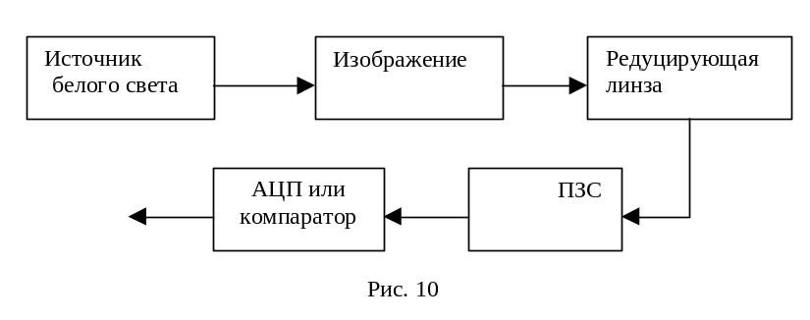
Разрядность АЦП зависит от количества поддерживаемых уровней серого цвета. Например, для 64 уровней серого цвета требуется 6-разрядный АЦП.
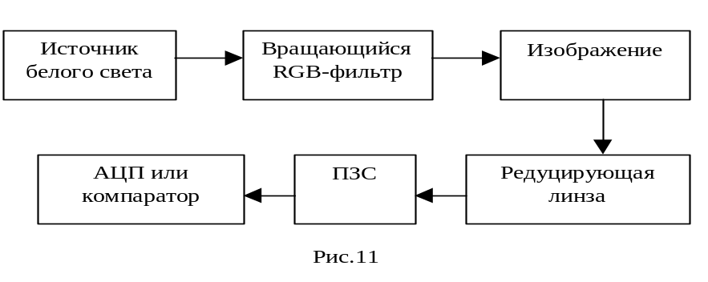Действие цветного сканера может быть основано на нескольких различных принципах получения цветных сканированных изображений. Один из наиболее общих принципов заключается в следующем: сканируемое изображение освещается не белым светом, а через вращающийся RGB-светофильтр. Для каждого из основных цветов последовательность операций практически не отличается, отличие состоит лишь в гамма-коррекции цветов перед передачей в ПК (см. рис.11).
В результате трех проходов сканирования получается файл, содержащий образ изображения в трех основных цветах. Если используется 8-разрядный АЦП, который поддерживает 256 оттенков каждого цвета, то отдельной точке изображения ставится в соответствие 24 разряда, но время сканирования увеличивается в 3 раза. Проблему также представляет «выравнивание» пикселей при каждом из трех проходов, т.к. в противном случае возможно размывание оттенков и «смазывание» цветов. Подобные сканеры выпускаются, например, фирмой Mikrotek.
В сканерах фирм Epson и Sharp, вместо одного источника света используются три монохромных, что позволяет сканировать изображение всего за один проход и исключает неверное выравнивание пикселей.
Принцип действия сканера ScanJet IIc фирмы Hewlett Packard несколько иной (см. рис.12). Источник белого света освещает сканируемое изображение, а отраженный свет через редуцирующую линзу попадает на трехполосную ПЗС через систему специальных фильтров, которые разделяют белый свет на 3 компонента: красный, зеленый и синий.

Источник белого света

Изображение
Редуцирующая линза

АЦП

3-полосный
ПЗС
Dichronic-
фильтр №1
Dichronic-
фильтр №2

Рис.12

Каждый dichronic-фильтр состоит из двух тонких и одного более толстого слоя кристаллов. Первый слой первого фильтра отражает синий свет, но пропускает зеленый и красный. Второй слой отражает зеленый свет и пропускает красный, который отражается только от третьего слоя. Во втором фильтре, наоборот, от первого слоя отражается красный свет, от второго – зеленый, а от третьего – синий. После системы фильтров разделенный красный, зеленый и синий свет попадает на собственную полосу ПЗС, каждый элемент которого имеет размер около 8 мкм. Заметим, что подобный принцип работы (с некоторыми отличиями) используется и в цветных сканерах фирмы Ricoh. Интерфейсы сканеров
Для связи с компьютером сканеры могут использовать специальную 8- или 16-разрядную интерфейсную плату, вставляемую в соответствующий слот расширения, кроме того, существуют стандартные интерфейсы, применяемые в IBM PC-совместимых ПК (последовательный и параллельный порты, а также интерфейс SCSI). Для управления работой сканера используется программа-драйвер. До недавнего времени каждый драйвер для сканера имел собственный интерфейс, что было не удобно. Введение стандарта TWAIN, согласно которому осуществляется обмен данными между прикладной программой и внешним устройством (т.е. драйвером), позволило решить проблему программной совместимости ПК со сканерами различных фирм.

ГЕОМЕТРИЯ И ДИНАМИКА ИЗОБРАЖЕНИЙ

Простейшие преобразования на плоскости
В компьютерной графике все, что относится к двумерному изображению, обозначается символами 2D (2-direction). Каждой точке на плоскости ставится в соответствие пара чисел – ее координаты M(x,y). Преобразование координат можно трактовать двояко:
а) либо перемещается точка в неизменной системе координат (см. рис.14),
M(x,y)→ M*(x*,y*)
б) либо сохраняется точка, а изменяется координатная система (см. рис.15)
(x,y)→ (x*,y*)
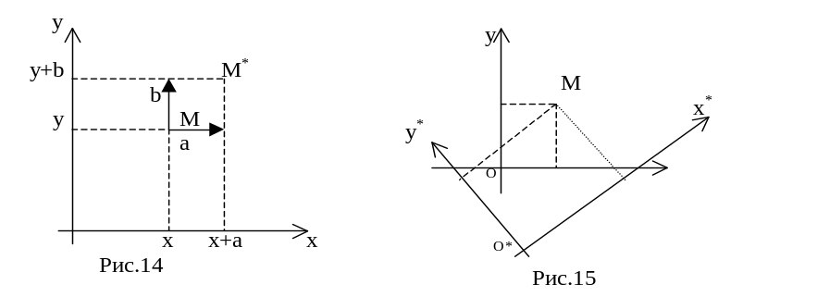В дальнейшем мы будем рассматривать вариант, представленный на рис.14.
Существуют 4 простейших преобразования координат на плоскости:
- параллельный перенос (см. рис.14)
новые координаты вычисляются по формулам
x* = x +a
y* = y + b
используется также матричная запись:
⎡x*⎤ = ⎡x⎤ + ⎡a⎤
⎣y*⎦ ⎣y⎦ ⎣b⎦
- вращение (см. рис.16)
поворот на заданный угол ϕ >0 вокруг начальной точки О против часовой стрелки описывается формулами
x* = x ⋅ cos ϕ - y ⋅ sin ϕ
y* = x ⋅ sin ϕ + y ⋅ cos ϕ
или в матричной записи
⎡x* ⎤ = ⎡cos ϕ -sin ϕ⎤ ⎡x⎤
⎣y* ⎦ ⎣sin ϕ cos ϕ⎦ ⎣y⎦ y
- Зеркальное отражение (см. рис.16)
возможно относительно оси х (абсцисс) M^{b} y M

x^{*a} = x ⎡x* ⎤ = ⎡1 0⎤ ⎡x⎤
y^{*a} = -y ⎣y* ⎦ ⎣0 -1⎦ ⎣y⎦ -x x
или относительно оси y (ординат) -y
x^{*b} = x ⎡x* ⎤ = ⎡-1 0⎤ ⎡x⎤
y^{*b} = -y ⎣y* ⎦ ⎣0 1⎦ ⎣y⎦ Рис. 16
- Растяжение (сжатие) вдоль координатных осей (см. рис.17)

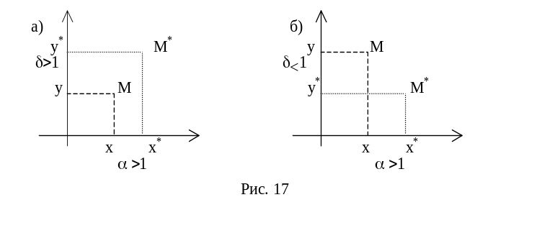
x* = αx ⎡x* ⎤ = ⎡α 0⎤ ⎡x⎤
y* = δy ⎣y* ⎦ ⎣0 δ⎦ ⎣y⎦

При этом, если α>1 и δ>1, то имеем растяжение вдоль осей (см. рис.17а), а если, например, δ<1, то – сжатие вдоль соответствующей оси (см. рис.17б).
Заметим, что обратные преобразования описываются матрицами того же вида. Например,
- обратный поворот (на угол -ϕ ) описывается матрицей

⎡cos (-ϕ) -sin (-ϕ)⎤ = ⎡cos ϕ -sin ϕ⎤
⎣sin (-ϕ) cos (-ϕ)⎦ ⎣sin ϕ cos ϕ⎦

- сжатие описывается матрицей

⎡1/α 0 ⎤
⎣0 1/δ⎦
- и т.д.

В общем виде преобразование координат на плоскости можно описать формулами, называемыми афинным преобразованием на плоскости:

x* = αx + βy + a
y* = γx + δy + b

т.е. при α = δ =1; β = γ =0 - получим формулы параллельного переноса,
при α = δ = cos ϕ; -β = γ = sin ϕ; a = b = 0 – формулы поворота,
при α = 1, δ = -1; β = γ = a = b = 0 – формулы отражения
относительно оси абсцисс,
а при β = γ = a = b = 0 – формулы растяжения (сжатия).

Таким образом, любое изменение координат на плоскости можно представить посредством комбинации (последовательного выполнения) четырех простейших преобразований.
Для удобства описания преобразований введено обозначение точки на плоскости упорядоченным набором трех чисел, т.е. координатами в псевдопространстве. Такая тройка чисел называется однородными координатами точки. Таким образом, точке M(x,y) ставится в соответствие вектор-столбец вида

⎡x⎤
⎢y ⎢
⎣1⎦
Тогда основные преобразования (например, поворот) описываются формулами вида

⎡x*⎤ ⎡cos ϕ -sin ϕ 0⎤ ⎡x⎤
⎢y *⎢= ⎢sin ϕ cos ϕ 0 ⎢⋅ ⎢y ⎢
⎣1 ⎦ ⎣ 0 0 1⎦ ⎣1⎦

В некоторых литературных источниках для описания однородных координат используется вектор-строка, тогда матричное описание преобразований несколько видоизменяется:

⎡ cos ϕ sin ϕ 0⎤
( x*,y *,1) = ( x,y,1) ⎢-sin ϕ cos ϕ 0 ⎢
⎣ 0 0 1⎦

Матрицы основных преобразований имеют следующий вид:
- матрица поворота Rotation
⎡cos ϕ -sin ϕ 0⎤
[ R ] = ⎢sin ϕ cos ϕ 0 ⎢
⎣ 0 0 1⎦
- матрица растяжения (сжатия) Dilatation
⎡ α 0 0⎤
[ D ] = ⎢ 0 δ 0 ⎢
⎣ 0 0 1⎦
- матрица отражения относительно оси абсцисс (Reflection)

⎡ 1 0 0⎤
[ M ] = ⎢ 0 -1 0 ⎢
⎣ 0 0 1⎦

- матрица параллельного переноса (Translation)
⎡ 1 0 a⎤
[ T ] = ⎢ 0 1 b ⎢
⎣ 0 0 1⎦

Элементы матрицы произвольного афинного преобразования не несут в себе явного геометрического смысла, поэтому чтобы реализовать то или иное отображение (т.е. найти элементы соответствующей матрицы по заданному геометрическому описанию) требуется разбить преобразование на последовательное применение простейших шагов.
Пример 1. Пусть требуется повернуть плоскость изображения против часовой стрелки на заданный угол ϕ вокруг точки A(a,b), не совпадающей с началом координат, это значит – определить матрицу перехода для любой точки M (см. рис. 18).
Алгоритм нахождения матрицы перехода:
1 шаг. Перенос начала координат из точки А y
в точку О, т.е. на вектор A(-a,-b). •M
Матрица преобразования имеет вид ϕ

⎡ 1 0 -a⎤
[ T_{-A} ] = ⎢ 0 1 -b ⎢ b A
⎣ 0 0 1⎦
2 шаг. Поворот на угол ϕ O a x
⎡cos ϕ -sin ϕ 0⎤ Рис. 18
[ R_{ϕ} ] = ⎢sin ϕ cos ϕ 0 ⎢
⎣ 0 0 1⎦

3 шаг. Перенос обратно в точку А

⎡ 1 0 a⎤
[ T_{A} ] = ⎢ 0 1 b ⎢
⎣ 0 0 1⎦

Перемножая матрицы, получим результирующую матрицу нужного преобразования
⎡cos ϕ -sin ϕ -a cos ϕ + b sin ϕ + a⎤
T_{-A} ⋅ R_{ϕ} ⋅ T_{A} = ⎢sin ϕ cos ϕ -a sin ϕ - b cos ϕ + b ⎢
⎣ 0 0 1 ⎦

Само преобразование координат для точки M имеет вид

⎡x*⎤ ⎡cos ϕ -sin ϕ -a cos ϕ + b sin ϕ + a ⎤ ⎡x⎤
⎢y *⎢= ⎢sin ϕ cos ϕ -a sin ϕ - b cos ϕ + b ⎢⋅ ⎢y ⎢
⎣1 ⎦ ⎣ 0 0 1 ⎦ ⎣1⎦

Пример 2. Пусть требуется построить матрицу растяжения с коэффициентами α вдоль оси абсцисс и δ -вдоль оси ординат с центром в точке A(a,b).
Алгоритм нахождения матрицы перехода:
1 шаг. Перенос начала координат из точки A в точку О, т.е. на вектор
A(-a,-b). Матрица преобразования имеет вид

⎡ 1 0 -a⎤
[ T_{-A} ] = ⎢ 0 1 -b ⎢
⎣ 0 0 1⎦

2 шаг. Растяжение

⎡ α 0 0⎤
[ D ] = ⎢ 0 δ 0 ⎢
⎣ 0 0 1⎦

3 шаг. Перенос обратно на вектор A(a,b)

⎡ 1 0 a⎤
[ T_{A} ] = ⎢ 0 1 b ⎢
⎣ 0 0 1⎦
Перемножив матрицы, получим

⎡ α 0 (1-α) a⎤
T_{-A} ⋅ D ⋅ T_{A} = ⎢ 0 δ (1-δ) b ⎢
⎣ 0 0 1 ⎦

В общем случае однородными координатами точки M(x,y) называется любая тройка одновременно не равных нулю чисел x₁,x₂,x₃, связанных с исходными x и y следующими соотношениями
x₁ / x₃ = x x₂ / x₃ = y

При h=1 произвольной точке М на плоскости ставят в соответствие точку М*, в пространстве координат на высоте 1, получим (x,y,1), а в общем случае (hx, hy,h), и можно трактовать однородные координаты как проекцию точки М на направляющий вектор ОМ* .
Это - определенный род масштабирования в пространстве координат.

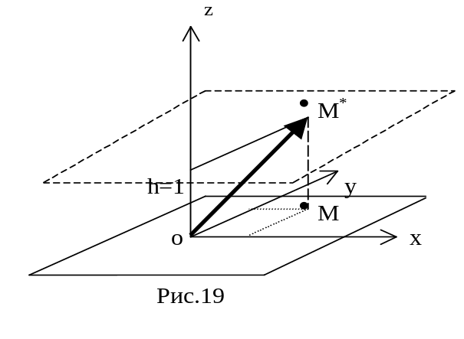

Способы описания прямой на плоскости
Любая прямая на плоскости может быть описана уравнением вида:
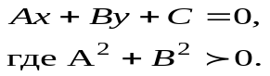
т.е. числа А и В одновременно не равны 0.
Известна запись при В≠0 (см. рис.20)
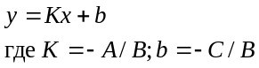
Если же В=0, то А≠0 и уравнение х = а, где а = - С/А. (см. рис.21).
Известно описание прямой координатами двух точек, принадлежащих ей.
Пусть есть точки 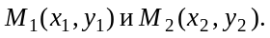(Рис.22).
Будем искать уравнение прямой L в виде:
Ax + By + C = 0

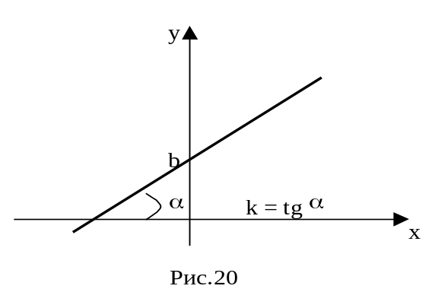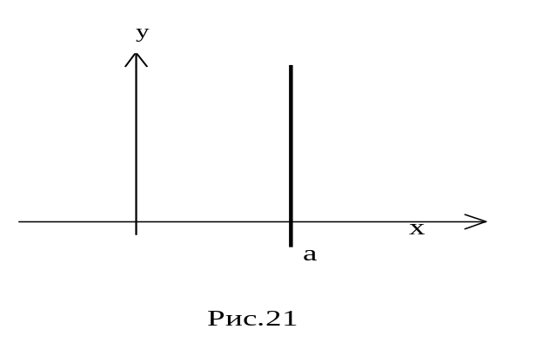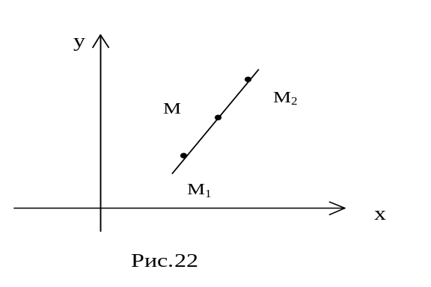
Тогда для любой точки на прямой 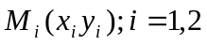 должно быть справедливо 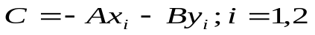
и уравнения прямой L можно записать в виде:
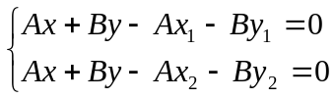
откуда получаем:
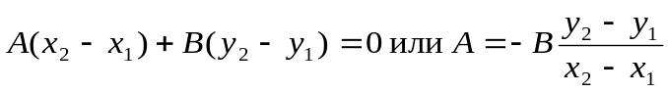.
Таким образом, можно получить уравнение прямой L в виде:

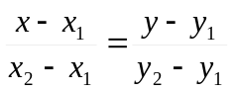.
Это называется каноническое уравнение прямой.
Описываемая каноническим уравнением пропорцио-нальность координат вектора
М₁ М = (x-x₁ ,y-y₁ ), где М – любая точка M∈ L
и вектора М₁ М₂ = (x₂ -x₁ ,y₂ -y₁ )
означает, что эти векторы параллельны (коллинеарные), т.е. существует число t такое, что 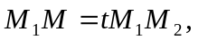 откуда получим систему уравнений:
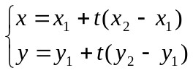,
где t принимает любые значения.
Эти уравнения называются параметрическими уравнениями прямой.
Если ограничить 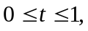 то уравнения имеют вид
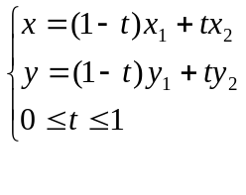
и описывают отрезок, соединяющий заданные точки.
Существует описание прямой на плоскости путем задания точки 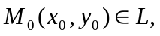 и ненулевым вектором, перпендикулярным прямой L, n=(A,B).
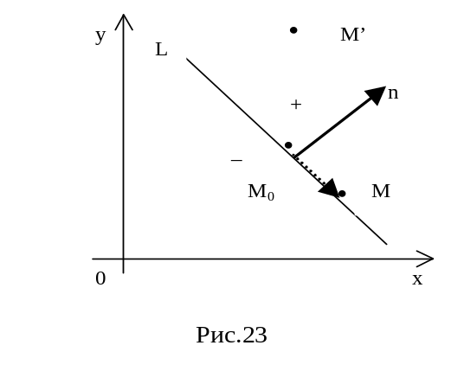
Возьмем на прямой L произвольную точку M(x,y)∈L, тогда векторы n и M₀M перпендикулярны, т.е. скалярное произведение этих векторов равно 0.
(M₀M, n)=0.
Координатами вектора M₀M является пара чисел (x-x₀, y-y₀), перемножая соответствующие координаты и складывая, получим
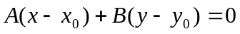,
обозначив 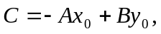имеем
Ax+By+C=0.
Таким образом, координаты А и В в общем уравнении прямой можно рассматривать как координаты вектора, перпендикулярного прямой.
Вектор n = (A,B) называется нормальным вектором прямой или вектором нормали.
Всякая прямая L разбивает плоскость на две полуплоскости так, что для произвольной точки M’(x’,y’) справедливо одно из трех описаний:
а) Ax’+By’+C=0 - точка лежит на прямой;
б) Ax’+By’+C>0 – считается, что точка M’ лежит в положительной полуплоскости;
в) Ax’+By’+C<0 - считается, что точка M’ лежит в отрицательной полуплоскости.
Нормальный вектор обладает еще одним важным свойством: если отложить нормальный вектор n=(A,B) от некоторой точки, рассматриваемой прямой L, то его конец всегда окажется лежащим в положительной полуплоскости.
При умножении обеих частей уравнения на (-1) можно записать: -Ax-By-C=0, тогда n = (-A,-B) – конец вектора будет указывать на положительную полуплоскость, но относительно другого уравнения – прямой L.

Описание выпуклого многоугольника на плоскости
Выпуклый многоугольник обладает следующим свойством: отрезок, соединяющий любые две точки, принадлежащие многоугольнику, также принадлежат этому многоугольнику (см. рис.24). Треугольник является самым простым из выпуклых многоугольников. Он может быть задан либо координатами вершин M₁(x₁,y₁), M₂(x₂,y₂), M₃(x₃,y₃), либо уравнениями прямых, на которых лежат его стороны:

L₁: A₁ x + B₁ y + C₁ = 0
L₂: A₂ x + B₂ y + C₂ = 0
L₃: A₃ x + B₃ y + C₃ = 0
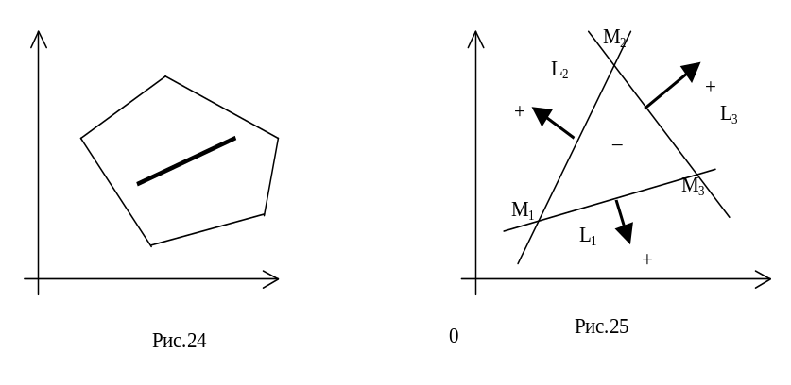
Переход от одного описания к другому очевиден.
Треугольник ограничивает часть плоскости, являющуюся его внутренностью.
Рассмотрим решение задачи принадлежности точки внутренности треугольника. Для каждой прямой
L_{i}: A_{i} x + B_{i} y + C_{i} = 0, i = 1,2,3
запишем нормальные векторы n_{i} = (A_{i} ,B_{i} ) (см.рис. 25).
Уравнения прямых, задающих треугольник, всегда можно выбрать таким образом, чтобы векторы нормалей этих прямых были направлены во внешнюю сторону треугольника, т.е. чтобы внутренность треугольника лежала в отрицательной полуплоскости относительно каждой из трех прямых.
Тогда алгоритм проверки положения произвольной точки внутри треугольника или вне его имеет вид.
1 шаг. Добиться того, чтобы внутренность треугольника была отрицательной, т.е. преобразовать уравнения

A_{i} x + B_{i} y + C_{i} = 0, i = 1,2,3

так, чтобы вершина, не лежащая на прямой L_{i}, находилась в отрицательной полуплоскости. Для чего должны быть вычислены и координаты нормального вектора n_{i} = (A_{i} ,B_{i} ) и координаты вершины M_{i}(x_{i},y_{i}).
2 шаг. Подставить координаты заданной точки в каждое из уравнений сторон треугольника L_{i} . Если все три числа будут отрицательны, то точка принадлежит внутренности треугольника. Если же хотя бы одно из трех чисел юудет положительным, то точка лежит вне треугольника.
Произвольный выпуклый многоугольник однозначно определяется своими вершинами, которые лучше всего нумеровать с учетом их взаимного расположения, т.е. последовательно по часовой стрелке (или против).

ОСВЕЩЕНИЕ И ПОСТРОЕНИЕ ТЕНИ НА ПЛОСКОСТИ

Обратимся к проблеме освещенности на плоскости, т.к. это проще описать математически, а затем можно экстраполировать результаты на трехмерное изображение.
Существуют два варианта освещенности:
- параллельным пучком лучей или
- расходящимися лучами, имеющими точку исхода или центр пучка.
Рассмотрим сначала более простой вариант – параллельный пучок лучей, освещающих прямую (см. рис.26)

L: A x + B y + C = 0,

описанную таким образом, что источник расположен в положительной полуплоскости; тогда вектор l может указывать на источник (бесконечно удаленный). Угол падения луча θ измеряет от нормали n. Ясно, что интенсивность освещенности прямой L зависит от величины этого угла
I = K(n,l) , где K –некоторый положительный коэффициент.
(n,l) = |n|⋅ |l| ⋅cos θ скалярное произведение векторов n и l.
Так как источник находится в бесконечности, то прямая L будет освещена равномерно.
Рассмотрим освещение угла, образованного двумя прямыми L₁ и L_{2.} (см.рис.27).
Считаем, что векторы нормалей n₁ и n₂ имеют равную длину, причем
|n₁| = |n₂| = 1.
Для чего определяем n = (A,B) как

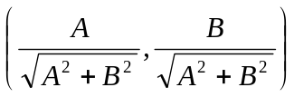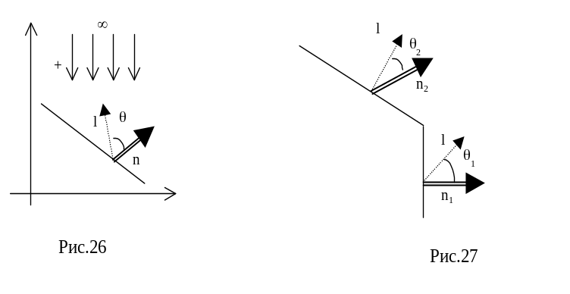
Освещая геометрическую фигуру из бесконечно удаленного источника, поместим за ней прямолинейный экран и рассмотрим построение тени, которую отбрасывает выпуклый многоугольник на линию (см. рис.28).
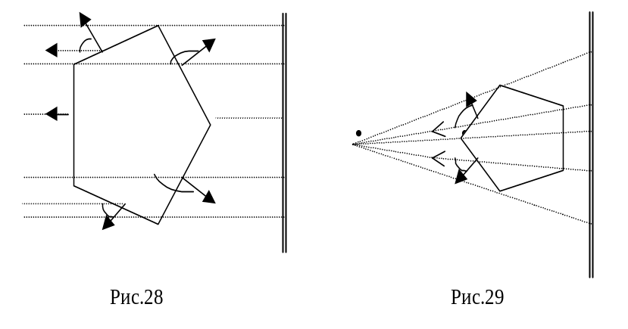
Алгоритм построения тени:
а) находим неосвещенные стороны по следующему признаку: углы θ неосвещенных сторон тупые, а следовательно соответствующие скалярные произведения – отрицательные;
б) проецируем вершины, примыкающие к освещенным сторонам, на прямую;
в) проецируем вершины, примыкающие к неосвещенным сторонам, на заданную прямую;
г) находим две крайние проекции; соединяющий их отрезок прямой L и есть тень;
е) можно дополнительно пометить участки тени, соответствующие видимым граням, и закрасить их с учетом разной интенсивности освещенности;
д) определяем освещенность точек прямой, лежащих вне отрезка L.

В случае точечного источника света задачи определения освещенных и неосвещенных сторон многоугольника и построения отбрасываемой им тени решаются аналогично рассмотренному ранее (см. рис.29), но расчеты интенсивности освещенности немного сложнее.

АФИННЫЕ ПРЕОБРАЗОВАНИЯ В ПРОСТРАНСТВЕ
Трехмерная графика обозначается 3D (3-dimension). Однородные координаты описываются четверкой чисел (x,y,z,1) или (h_{x},h_{y},h_{z},h) при h≠0.
Каждая точка пространства, кроме начальной точки 0, может быть задана четверкой одновременно неравных нулю чисел, эта четверка чисел определена с точностью до общего множителя h.
Далее аналогично двумерному случаю используем матричное описание основных преобразований.
- 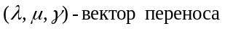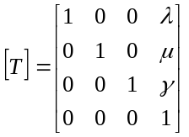Матрица переноса

2. Матрицы вращения в пространстве
a) вращение вокруг оси абсцисс на угол ϕ
⎡ 1 0 0 0 ⎤
⎢ 0 cosϕ sinϕ 0 ⎢
[R_{x}] = ⎢ 0 -sinϕ cosϕ 0 ⎢
⎣ 0 0 0 1 ⎦

б) вращение вокруг оси ординат на угол ψ
⎡ cosψ 0 sinψ 0⎤
⎢ 0 1 0 0 ⎢
[R_{y}] = ⎢ -sinψ 0 cosψ 0 ⎢
⎣ 0 0 0 1⎦

в) вращение вокруг оси аппликат на угол χ

⎡ cosχ sinχ 0 0 ⎤
⎢ -sinχ cosχ 0 0 ⎢
[R_{z}] = ⎢ 0 0 1 0 ⎢
⎣ 0 0 0 1 ⎦
- Матрицы отражения
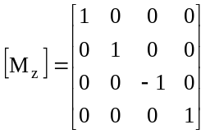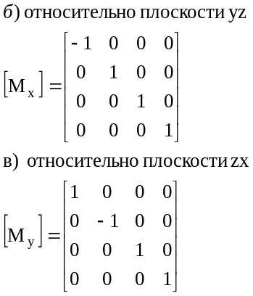а) относительно плоскости xy
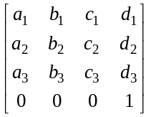В общем виде, если есть матрица преобразования

то соответствующее ей преобразование можно записать в виде:

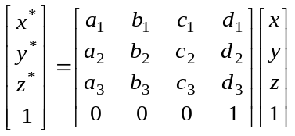

- Матрица растяжения-сжатия

⎡ α 0 0 0 ⎤
⎢ 0 β 0 0 ⎢
[D] = ⎢ 0 0 γ 0 ⎢
⎣ 0 0 0 1 ⎦
где α>1 коэффициент растяжения вдоль оси абсцисс;
β>1 коэффициент растяжения вдоль оси ординат;
γ>1 коэффициент растяжения вдоль оси аппликат.

Пример пространственного преобразования: пусть требуется построить матрицу вращения на угол ϕ вокруг прямой L, проходящей через точку A(a,b,c) и имеющую направляющий вектор l=(l₁, l₂, l₃)
(см. рис.30).
Алгоритм преобразования:
а) перенос L на вектор –A(-a,-b,-c) - L ϕ
в начало координат, матрица [ T ];
б) совмещение оси аппликат oz с L L’’ y
поворотом вокруг оси абсцисс на угол Ψ A
(матрица [R_{x}] ) и вокруг оси ординат на Ψ θ
угол θ, (матрица [R_{y}] ); L’
в) вращение вокруг L на заданный угол x
ϕ (матрица [R_{z}] ); O Рис. 30
г) обратный поворот вокруг оси ординат на угол -θ (матрица [R_{y}]⁻¹);
д) обратный поворот вокруг оси абсцисс на угол -Ψ (матрица [R_{x}]⁻¹);
е) перенос на вектор A(a,b,c) (матрица [ T ]⁻¹).

Полная матрица преобразования образуется как произведение
[ T ] [R_{x}] [R_{y}] [R_{z}] [R_{y}]⁻¹ [R_{x}]⁻¹ [ T ]⁻¹ .

ОБЩЕЕ УРАВНЕНИЕ ПЛОСКОСТИ В ПРОСТРАНСТВЕ

Плоскость может быть описана уравнением вида:

Ax + By + Cz + D = 0,

где A² + B² + C² > 0.
Коэффициенты A,B,C задают координаты вектора нормали плоскости аналогично варианту 2D (см. рис.31).
Плоскость делит пространство на два +
полупространства ( положительное и отрицательное), n
и нормальный вектор направлен в сторону
M₀
положительного полупространства.

Рис.31

Уравнения прямой В ПРОСТРАНСТВЕ

Для прямой, проходящей через точки M₁(x₁,y₁,z₁) и M₂(x₂,y₂,z₂) в трехмерном пространстве, можно записать параметрические уравнения, описывающие все точки прямой:
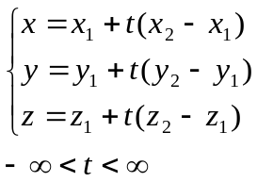
а для описания всех точек отрезка прямой (M₁,M₂) используется запись:
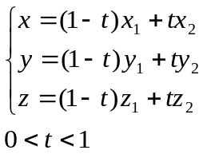
или канонические уравнения:

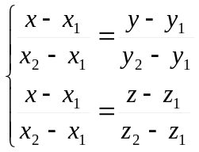

Общие уравнения прямой как линии пересечения двух плоскостей:

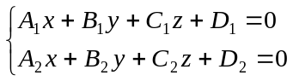

Переходим к параметрическим уравнениям 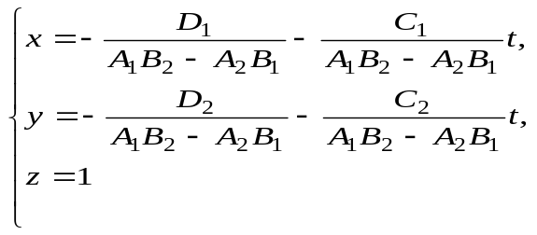
Отметим некоторые свойства полученного описания прямой:
- 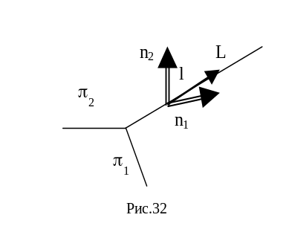Направляющий вектор прямой всегда перпендикулярен нормальным векторам плоскостей, линией пересечения которых является эта прямая. Тогда легко вычислить параметры вектора l = (l₁,l₂,l₃) (см. рис.32), которые определяются как
l₁ = B₁C₂– B₂C₁
l₂ = C₁A₂– C₂A₁
l₃ = A₁B₂– A₂B₁

Направление выбирается так, чтобы
векторы n₁ и n₂ образовали правую тройку.
Произвольная прямая может рассматриваться как линия пересечения различных пар плоскостей, и поэтому возможно большое разнообразие в их уравнениях, а в параметрических уравнениях параметры определены однозначно и задают координаты направляющего вектора прямой.

Условия принадлежности произвольной точки

внутренности выпуклого многогранника

Задача принадлежности решается аналогично плоской задаче. Простейший случай – пирамида (см.рис.33). Пусть ее грани лежат на плоскостях

π₁ : A₁x + B₁y + C₁z + D₁ = 0
π₂ : A₂x + B₂y + C₂z + D₂ = 0
π₃ : A₃x + B₃y + C₃z + D₃ = 0
π₄ : A₄x + B₄y + C₄z + D₄ = 0

Каждая плоскость π_{i} делит пространство на два полупространства – положительное и отрицательное, причем конец нормального вектора попадает в положительное полупространство
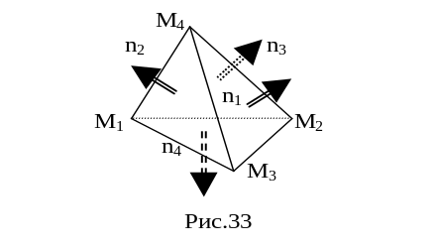
Уравнения плоскостей π_{i} всегда можно выбрать так, чтобы нормальные векторы всех плоскостей были направлены во внешнее пространство относительно пирамиды, т.е. добиться того, чтобы внутренность пирамиды лежала в отрицательном полупространстве относительно каждой из плоскостей.

n_{i} = (A_{i} ,B_{i} ,C_{i} ), i = 1,2,3,4.

Для этого определяем координаты одной из вершин (например, M₄(x₄,y₄,z₄)) как решение системы уравнений.
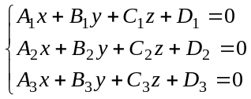
Затем координаты подставляем в уравнение плоскости π₄ :
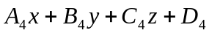,
и если получится отрицательное значение, то нормальный вектор имеет вид n₄=(A₄,B₄,C₄); если же значение положительное, то
нормальный вектор должен иметь вид n₄=(-A₄,-B₄,-C₄), и соответствующее уравнение плоскости
π₄: -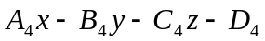= 0.
Повторив эту процедуру для всех плоскостей и определив значения для произвольной точки М, можно решить задачу ее расположения относительно пространственной фигуры.

виды проецирования
Изображение пространственных объектов на картинной плоскости основано на операции проецирования. Рассмотрим математическое описание проецирования пучком прямых лучей.
Есть два типа таких лучей:
- пучок лучей, параллельных заданному направлению;
- пучок лучей, исходящих из одной точки.
1. Проецирование параллельными лучами.
Простейший случай – перпендикулярное проецирование, когда прямые перпендикулярны плоскости изображения, а сама плоскость является одной из координатных плоскостей или параллельна ей (см. рис.34).
Матрица проецирования на плоскость Оyz вдоль оси Ох имеет вид: 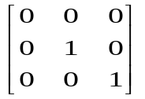

Если M(x,y,z) – точка в пространстве, то ее проекция M*

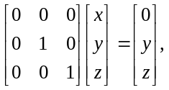 т.е. получим координаты M*(0,y,z).
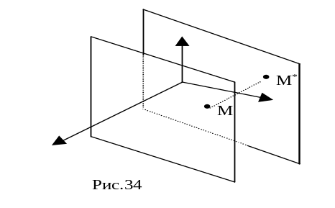
Если плоскость проецирования параллельна координатной плоскости Оyz, то матрица имеет вид: . Аналогично вдоль других осей: 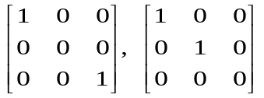.
Косоугольное проецирование, когда лучи не перпендику-лярны плоскости проекции, будут рассмотрены ниже.

2.Перспективные преобразования (центральное проецирование).
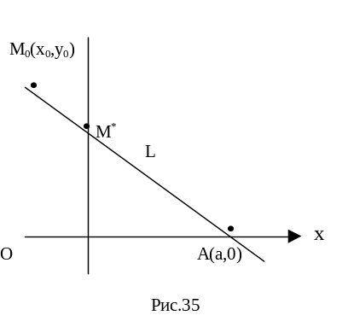
Пусть выбрана точка А(а,0) как центр проецирования и требуется определить проекцию производной точки M₀(x₀,y₀) на ось ординат Оy (см.рис.35).
Проецирующая прямая L описывается уравнениями: 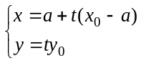

Проекцией точки М₀ является точка M*(0,y*),
где 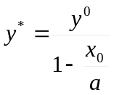,
что соответствует матрице преобразования: 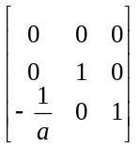,
тогда 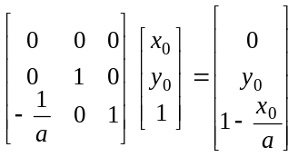.
Нормируем столбец для h=1 и получим:
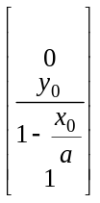, и точка 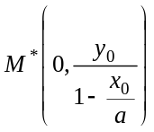.
3.Точки схода
Свойство пропорциональности (неоднозначности) однород-ных координат используется в перспективных преобразованиях.
Рассмотрим преобразование плоскости, заданное матрицей 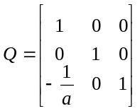 и определим его влияние на единичный квадрат (см. рис. 36).

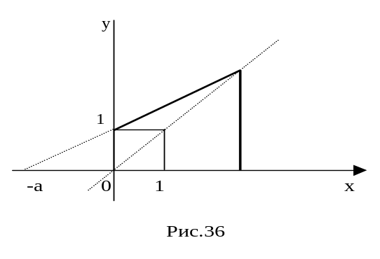

Рассматривая поочередно вершины квадрата, получим: 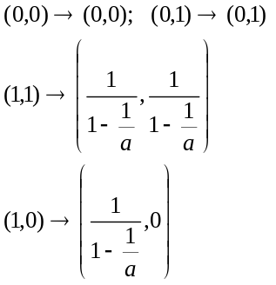

Таким образом, под действием преобразования, определяемого матрицей Q, произвольная прямая, параллельная оси Ох
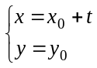,
переходит в прямую, описываемую уравнением вида:
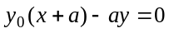,
и пучок прямых, параллельных оси абсцисс, преобразовывается в пучок прямых, проходящих через точку (-а,0), которая называется точкой схода преобразования, задаваемого матрицей схода.
Единичный квадрат преобразуется в трапецию, которая приближается к квадрату при а→∞.
В случае трехмерного пространства перспективные преобразования описываются соответственно: точка М (x,y,z) описывается столбцом:
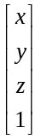 или четверкой однородных координат (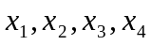)
определяемых из условий: 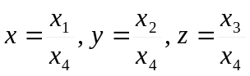.
Матрица перспективных преобразований с точкой схода (-а,0,0) имеет вид: 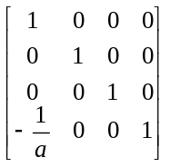.

Если рассматривать единичный куб (см. рис.37), получим :
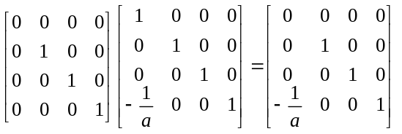.

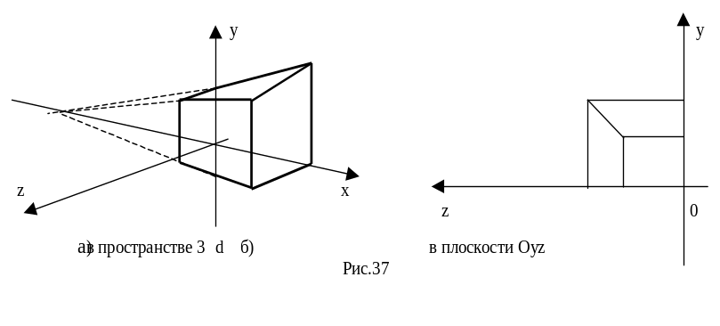 В инженерной графике используется несколько различных видов проецирования, т.е. изображения пространственных объектов на картинной плоскости.
Выделяют два вида проецирования и соответственно два вида проеций:
- параллельное проецирование – проецирующие прямые идут параллельным пучком до пересечения с картинной плоскостью;
- центральное проецирование – проецирующие прямые выходят из одной точки – центра пучка.

Каждый вид разделяется на классы (см. рис 38).

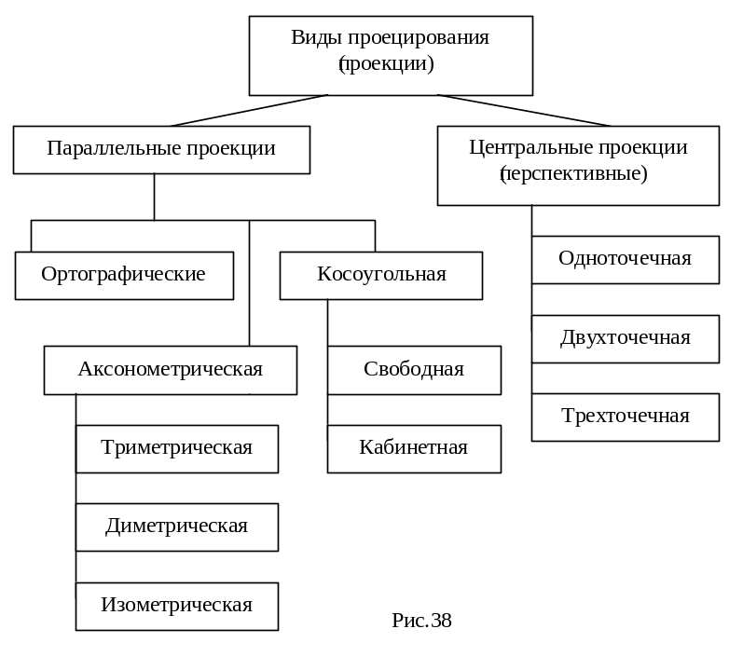
Рассмотрим преобразования проецирования
1. При ортографической проекции картинная плоскость совпадает с одной из координатных плоскостей или параллельна ей.

Тогда матрица проецирования:
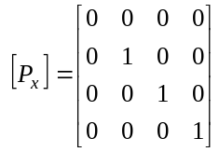 вдоль оси Ох на плоскость Оyz
(см. рис.39 а).
В случае, если картинная плоскость параллельна координатной плоскости (рис. 39 б), то нужно умножить матрицу [P_{x}] на матрицу сдвига:

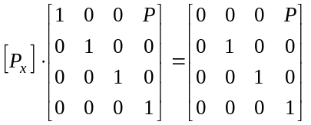 .

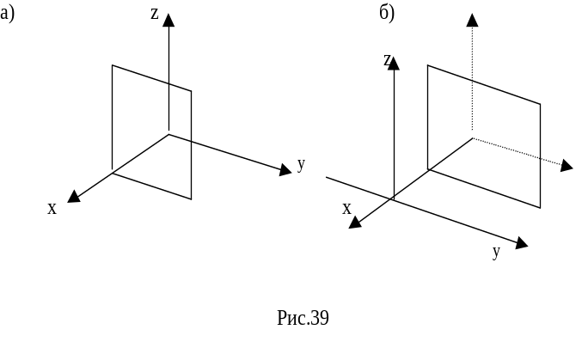
Аналогично получаются матрицы проецирования вдоль 2-х других координат осей.
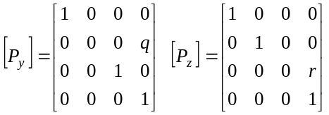 .
2. При аксонометрической проекции проецирующие прямые перпендикулярны картинной плоскости.
В соответствии со взаимным расположением плоскости проецирования и координатных осей различают три проекции:
- триметрия - нормальный вектор картинной плоскости образует с осями различные углы (см. рис.40,а);
- диметрия - два угла между картинной плоскостью и координатными осями равны между собой, а третий отличается (см. рис.40,б);
- изометрия – все три угла между осями и картинной плоскостью равны (см .рис.40).

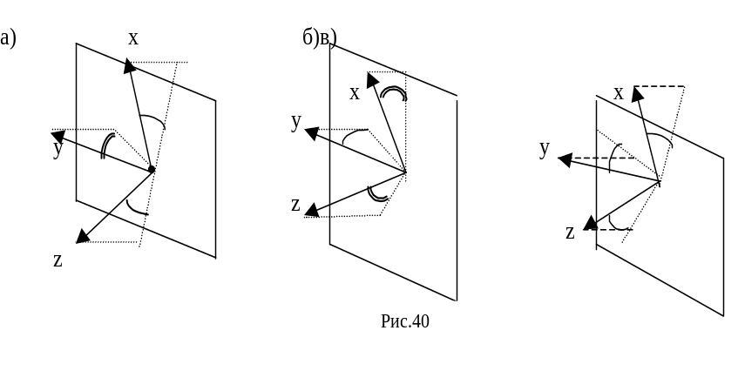
Каждый из трех видов получается комбинацией поворотов вокруг осей координат, затем - параллельное проецирование.
При повороте на угол ψ относительно оси ординат, затем на угол ϕ вокруг оси абсцисс, затем параллельном проецировании вдоль Оz (аппликат), образуется матрица:
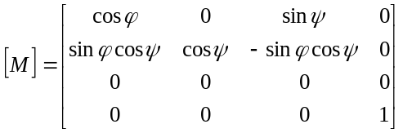
Рассмотрим, как при этом преобразуются единичные орты координатных осей: Оx, Оy и Oz:
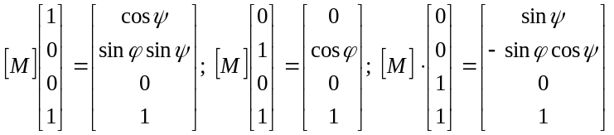
В диметрии длины двух проекций совпадают, т.к. 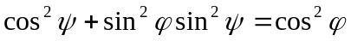, откуда можно получить соотношения: 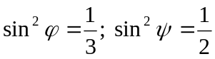.
При триметрии длины проекций попарно различны.
3. При косоугольном проецировании ордината оси Оz на плоскость xy преобразуется следующим образом: 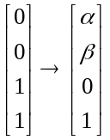 (см.рис.41).
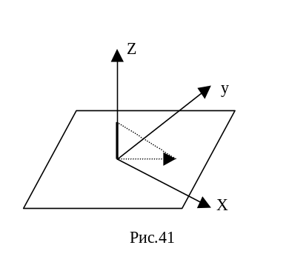
Матрица соответствующего преоб-разования имеет следующий вид: 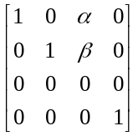
Рассмотрим особенности проекций:
а) при свободной проекции угол наклона проецирующих прямых к картинной плоскости равен половине прямого, тогда α = β = cos π/4;
б) кабинетная проекция – частный случай свободной проекции – масштаб по третьей оси вдвое меньше: α = β = 1/2cos π/4.

4. Перспективные (центральные) проекции строятся более сложно.
Рассмотрим изображение куба в одноточечной проекции (т.е. с одной точкой схода лучей) (см. рис.42).
Если плоскость проецирования совпадает с координатной плоскостью Оху, то координаты точки схода (0,0,-с).
Двухточечная и трехточечная проекции строятся, когда координатные оси не параллельны плоскости экрана (см. рис.43).
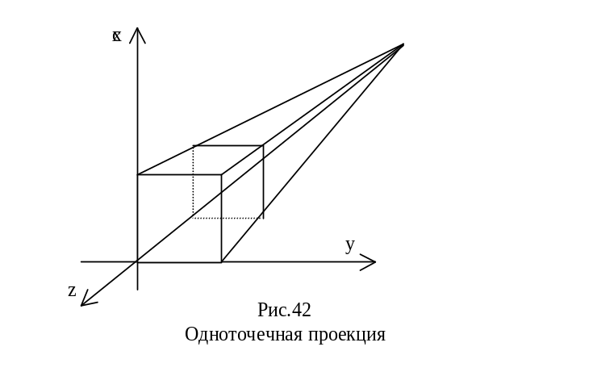

Тогда определяются точки схода по всем трем осям, а матрица имеет вид:
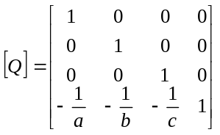.

ПРОЕЦИРОВАНИЕ ГЛАДКИХ ПОВЕРХНОСТЕЙ

НА КАРТИННУЮ ПЛОСКОСТЬ

Рассмотрим проблемы проецирования поверхностей любого вида на картинную плоскость на примере параллельного проецирования.

Пусть картинная плоскость совпадает с плоскостью Оxy, т.е. описывается уравнением X = 0, а проецирующие прямые перпендикулярны картинной плоскости. Интересны три принципиально важных вида поверхностей.
- Плоскость или обыкновенная поверхность описывается уравнением
(см. рис. 43)
Z = X или X – Z = 0
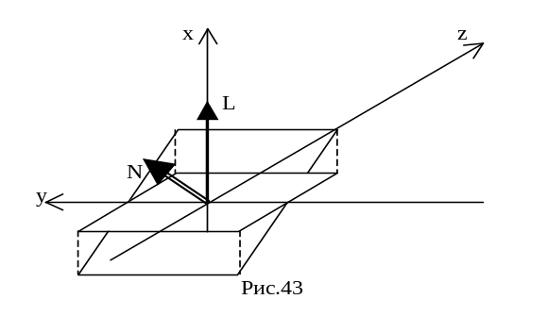

Вычислим координаты нормального вектора
N = (1,0,-1),
вектор, вдоль которого осуществляется проецирование
L = (1,0,0),
очевидно, что скалярное произведение
( N, L ) = 1 > 0,
т.е. вектор проецирования и нормальный вектор поверхности не перпендикулярны ни в одной точке поверхности и все точки плоскости однократно отображаются на картинной плоскости.

- Параболический цилиндр с уравнением
Z = X² или X² - Z = 0 (см. рис. 44)
Нормальный вектор
N = (2x, 0, -1),
скалярное произведение
( N, L ) = 2x,
т.е. в точках оси Oy ( N, L ) = 0, и вектора ортогональны.

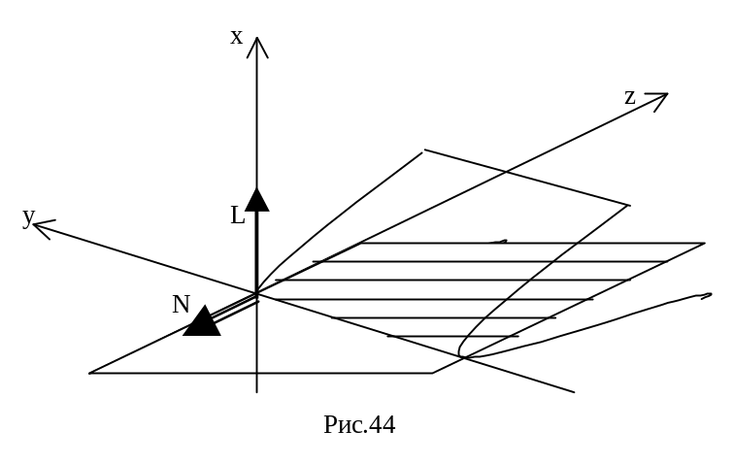Тогда точки плоскости X = 0 разбиваются на три класса:
- точки Z > 0, которые имеют 2 прообраза на поверхности,
- точки на оси Oy, которые имеют 1 прообраз на поверхности,
- точки, у которых нет прообразов на поверхности.
Такая особенность проецирования (или вид поверхности) называется складкой.

3. Поверхность, заданная уравнением
Z = X³ + XY или X³ + XY- Z = 0 (см. рис. 45)
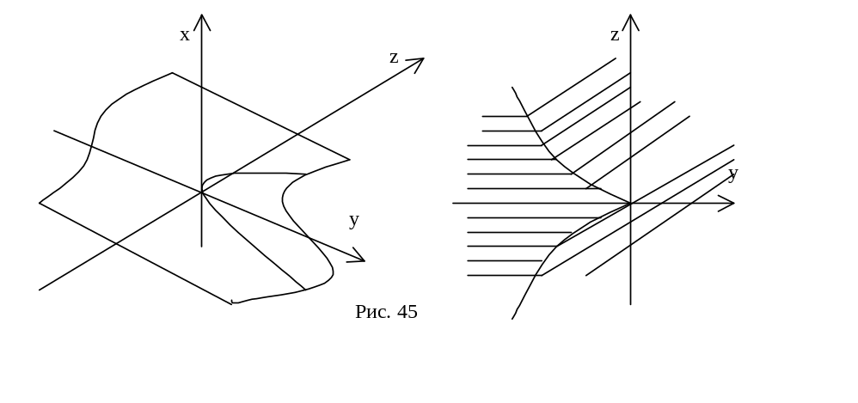
Нормальный вектор
N = ( 3 X² + Y, X, -1 )
скалярное произведение
( N, L ) = 3X² + Y.
Исходя из уравнения
3 X² + Y = 0
находим на поверхности кривую, вдоль которой вектора N и L ортогональны. Это полукубическая парабола
27 Z² = - 4Y³,
которая на плоскости X = 0 делит точки на три класса:
- точки, имеющие 1 прообраз на поверхности,
- точки на параболе, которые имеют 2 прообраза на поверхности,
- точки внутри острия, имеющие 3 прообраза на поверхности.
Эта особенность проецирования называется сборкой.
Существует теория особенностей (теория катастроф), которая доказывает, что при проецировании на плоскость произвольного гладкого объекта (т.е. поверхности) возможны только 3 указанных типа проекции (обыкновенная, складка или сборка) с точностью до малого шевеления.
Это значит, что более сложные особенности оказываются неустойчивыми и при малых изменениях направления проецирования либо взаимного расположения поверхности и картинной плоскости эти особенности переходят в более простые.

Алгоритмы компьютерной графики

РАСТРОВЫЕ АЛГОРИТМЫ

Большинство графических устройств является растровыми, т.е. представляют изображение в виде матрицы пикселей (или растра), поэтому большинство графических библиотек содержит набор растровых алгоритмов.
Рассмотрим графическую библиотеку компилятора Borland C++, которая содержит все необходимые файлы для работы с графикой.
Для инициализации библиотеки служит функция
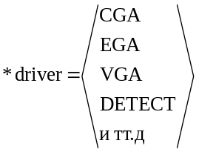void far initgraph(int_far*driver, int_far*mode, char_far*path)
где *driver – задает тип адаптера,
*mode – определяет режим, например,
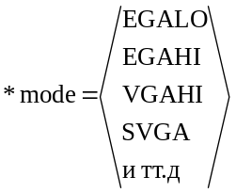
*path – имя каталога, где находится драйвер адаптера (файл типа BGI – Borland Graphics Interface).
Функция graphresult возвращает код завершения предыдущей графической операции
int far graphresult (void)
Любая графическая библиотека (в том числе и рассматриваемая) содержит модули для реализации основных графических объектов:
- линейные изображения (отрезки прямых, дуги окружностей, дуги эллипсов),
- сплошные объекты, т.е. растровые образы двумерных областей (круг, прямоугольник, эллипс),
- шрифты,
- изображения, т.е. прямоугольные матрицы пикселей, независимо от содержания.
Эти объекты называются также графическими примитивами.
Библиотека Borland C++ содержится в файле graphics.h. Примеры функций графики из этой библиотеки приведены в табл.6.
Общий вид вызова функции:

{имя} ( {параметры} )

Таблица 6

Вызов | Выполняемая функция | Примечания
Для рисования линейных изображений
clearviewport(void) | очистка экрана
putpixel(x,y) | ставит точку заданного цвета | x,y – координаты точки,  Col – номер цвета
getpixel(x,y) | возвращает цвет точки
setcolor(Col) | устанавливает цвет пера
line(x1,y1,x2,y2) | линия | x1,y1 – координаты начала, x2,y2 – координаты конца
circle(x,y,r) | окружность | x,y – координаты центра,  r – радиус
arc(x,y,N,K,r) | дуга окружности | N,K –начало и конец дуги в градусах против часовой стрелки
ellipse(x,y,N,K,rx,ry) | дуга эллипса | rx, ry –радиусы по Ox и Oy
Для двумерных областей (закраска)
setfillstyle(Pat,Col) | задание кисти | ⎫  ⎬ используются совместно  ⎭
setfillpattern(Pat,Col) | пользователь-ский шаблон кисти | ⎫  ⎬ используются совместно  ⎭
bar(x1,y1,x2,y2) | закраска прямоугольни-ка | x1,y1 – коорд. верхнего лево-го угла, x2,y2 – коорд. право-го нижнего угла
Работа со шрифтами
settextstyle(Font,Dir,Size) | выбор шрифта
outtextxy(x,y,Text) | вывод текста | x,y – коорд. верхнего левого угла первого символа

Рассмотрим функцию выбора шрифта
void far settextstyle (int Font, int Direction, int Size);
где Font – задает идентификатор одного из шрифтов и соответствует обращению к набору символов (матриц 8х8 пикселей), изображающих

каждый символ; может принимать значения
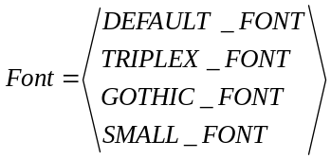
Direction – определяет ориертацию текста (горизонтальная или вертикальная):
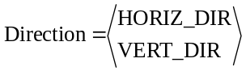
Size – указывает, во сколько раз нужно увеличить шрифт перед выводом на экран. Например, для шрифта DEFAULT_FONT возможны значения:
1 - матрица 8х8 пикселей,
2 - матрица 16х16 пикселей,
. . .
10 – матрица 80х80 пикселей.
Приведем типовую форму файла с использованием графики и вывода текста на экран.
# include <graphics.h>
# include <stdlib.h>
# include <stdio.h>
# include <conio.h>
int main (void)
{
int driver = DETECT, gmode, errorcode;
int x,y;
initgraph(&gdriver,&gmode);
errorcode = graphresult();
if (errorcode != OK)
{
printf(“Graph. error:%s\n”,grapherrormsg(errorcode));
printf(“Press any key to halt:”);
getch();
exit(1);
}
printf(“Graph.error:%S\n”,grapherrormsg(errorcode));
x=getmaxx()/2;
y=getmaxy()/2;
settextstyle(GOTHIC_FONT, GORIZ_DIR,8);
outtextxy(x,y, ”Press any key to close a gr.sys:”);
getch();
closegraph();
printf(“We are now back in text mode.\n”);
printf(“Press any key to halt:”);
getch();
return0;
}

АЛГОРИТМЫ ВЫЧЕРЧИВАНИЯ ЛИНИЙ

Функции вычерчивания линий являются основными подпрограммами графики и используются для отображения линий в заданном цвете путем задания начальных и конечных координат. Для растровой графики построение линий в общем виде представляет определенную проблему.
Важным понятием растровой графики является связность, т.е. возможность соединения двух пикселей растровой линией (последовательным набором пикселей). Линия состоит из соседних одинаково закрашенных пикселей.
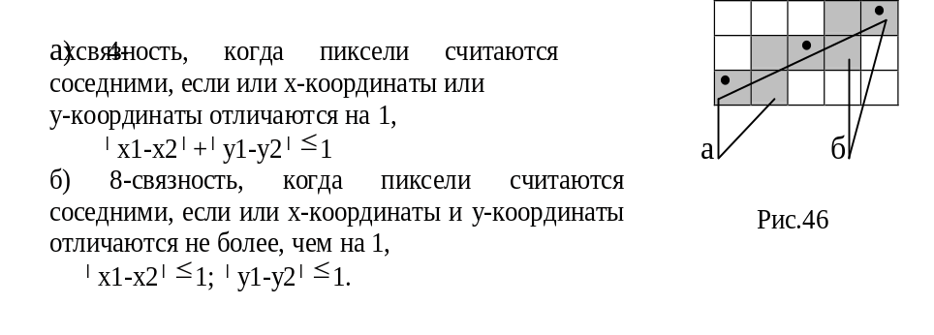Используется два понятия связности для точек a₁(x1,y1) и a₂(x2,y2) (см. рис.46).

Понятие 4-хсвязности более строгое, чем 8-связность (т.е. является частным случаем).
В качестве линии на растровой сетке выступает набор пикселей p₁,p₂,…,p_{n} , где два пикселя p_{i}, p_{i+1} являются соседними; линия может быть определена в смысле 4-хсвязной или 8-связной.
Одним из подходов к вычерчиванию линии является использование соотношения между смещением по координатам х и у.
Для простоты считаем, что
0 ≤ y2-y1 ≤ x2-x1
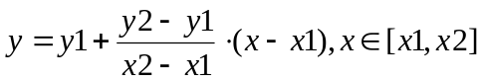отрезок описывается уравнением
или y = k x + b.
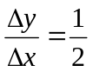Пусть требуется провести линию от a₁(0,0) и a₂(10,5). Тогда смещения
Δy = 5 и Δy = 10, а соотношение
определяет коэффициент зависимости, по которому должны меняться координаты x и y при изображении линий, но для этого требуется обработка чисел с плавающей запятой, что снижает быстродействие.
Этот метод используется довольно редко.
Наиболее популярный метод изображения линий основан на алгоритме Брезенхейма (Bresenhame), предложенный в 1965 г. для растрового построения отрезка.
Алгоритм Брезенхейма отличается тем, что не требуется выполнять деление или умножение чисел с плавающей точкой. Вместо этого отношение между значениями координат x и y представляется косвенно через серии сложений и вычитаний. Основная идея алгоритма Брезенхейма – это регистрация средних значений погрешностей между идеальным положением каждой точки и той позицией на экране дисплея, в которой она реально отображается.
В принципе, алгоритм применим для любой формы линии. Его суть – итерационный процесс поиска соседних точек, начиная с точки a₁(x1,y1).
Алгоритм Брезенхейма:
а) в каждой итерации цикла вычерчивания линии вычисляются 2 погрешности по осям x и y, которые увеличиваются с изменением координат x и y соответственно;
б) если значение погрешности достигает определенной величины, оно вновь устанавливается в 0, а соответствующая координата увеличивается на 1;
в) этот процесс продолжается, пока вся линия не будет построена полностью и мы не попадем в точку конца.
При построении отрезка прямой всегда выбирается ближайший по вертикали пиксель (см. рис.47).
При этом из двух точек А и В A
выбирается та, которая ближе к a{
исходной прямой, т.е. точка А, т.к. }b
|a| < |b| . B
Для этого вводится число, равное
d = (x2-x1)(b-a) Рис. 47.
Если d>0, то значение y от предыдущей точки увеличивается на 1, а d – на 2(Δy -Δx), в противном случае значение y не изменяется, а d = 2 Δy.
Тогда простейший алгоритм для того же примера
0 ≤ y2-y1 ≤ x2-x1
имеет вид:
void line ( int x1, int y1, int x2, int y2, int Color )
{
int dx = x2-x1;
int dy = y2-y1;
int d = (dy<<1)- dx;
int d1 = dy<<1;
int d2 = (dy-dx)<<1;
putpixel(x1,y1,Color);
for (int x = x1+1; y = y1; x<=x2; x++)
{
if (d>0) { d+ = d2; y+ = 1;
}
else d+ = d1;
putpixel(x,y,Color);
}
}
Для дуг окружностей и эллипсов приращения и погрешности вычисляются по более сложным выражениям.

ВЫЧЕРЧИВАНИЕ ОТРЕЗКОВ

Необходимость отсечь видимое изображение по границам некоторой области встречается довольно часто.

Алгоритм Сазерленда-Кохена
Пусть область отсечения ограничена прямоугольником (см. рис. 48а). Четыре линии, образующие прямоугольник, делят плоскость на 9 областей, которые могут быть закодированы тетрадой Code (см. рис. 48б).
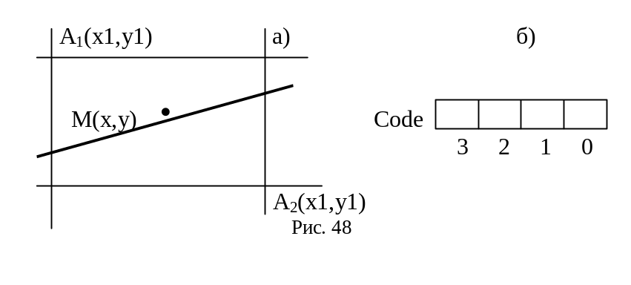
Каждый бит тетрады имеет смысл:
0 – точка левее прямоугольника,
1 – точка выше прямоугольника,
2 – точка правее прямоугольника,
3 – точка ниже прямоугольника.
Тогда для произвольной точки M(x,y) на прямой L можно определить тетраду (полубайт) принадлежности внутренности прямоугольника, исходя из условия, что если Code = 0000B, точка находится внутри прямоугольника, иначе – точка вне прямоугольника.

ОПРЕДЕЛЕНИЕ ПРИНАДЛЕЖНОСТИ ТОЧКИ

ВНУТРЕННОСТИ МНОГОУГОЛЬНИКА

В общем случае многоугольник ограничивается ломанной p₁, p₂,…, p_{n} (см. рис. 49). Для некоторой точки M(x,y) задача принадлежности может быть решена путем построения произвольного луча из точки М и определения числа пересечений этого луча с границей многоугольника.
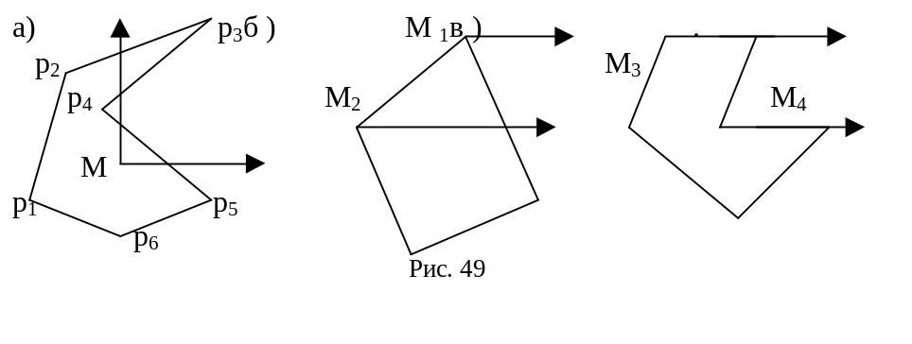
Удобно использовать горизонтальные или вертикальные лучи, тогда:
- если луч не проходит через вершину (рис.49а), то условие принадлежности точки внутренности многоугольника – нечетное число пересечений луча со сторонами многоугольника, если число пересечений четное, то точка лежит вне многоугольника;
- если луч проходит через вершину, то возможны следующие 4 варианта
- (рис. 49 б) М₁ и М₂ – простые случаи, ребра, выходящие из вершины лежат либо по одну сторону от луча, либо по разные стороны. Это – экстремальные случаи, и четность числа пересечений инвертируется для М₁ и сохраняется для М_{2;}
- (рис. 49 в) для точек М₃ и М₄ такой подход непосредственно не годится.
В общем случае получаем алгоритм:
- все отрезки ломанной, кроме горизонтальных, проверяются на пересечение с горизонтальным лучом, выходящим из точки М,
- при попадании луча в вершину пересечение засчитывается только с теми отрезками, выходящими из вершины, для которых она является верхней.

ЗАКРАСКА ОБЛАСТИ, ЗАДАННОЙ ЦВЕТОМ ГРАНИЦЫ

Рассмотрим область, ограниченную набором пикселей заданного цвета, и точку M(x,y), лежащую в этой области (см. рис. 50).
Задача заполнения заданным цветом,
если область не является выпуклой, может
оказаться сложной.
Существуют несколько алгоритмов закраски.
Алгоритм “растекания цвета”:
- организавать цикл закраски пикселей
до достижения границы области,
2) закрасить пиксель M(x,y) заданным цветом,
- закрасить соседние пиксели в смысле 4-х
или 8-связности. Рис. 50
Этот алгоритм не эффективен, т.к. для уже закрашенного пикселя функция закраски выполняется еще три раза.
Алгоритм «штриховка»:
- для заданной точки M(x,y) определить и закрасить максимальный горизонтальный отрезок внутри области,
- проверить отрезки выше и ниже в поисках незакрашенных пикселей,
- если такие пиксели найдены, то повторяется п.1.
Алгоритм работает эффективно для областей любой формы.

УДАЛЕНИЕ НЕЛИЦЕВЫХ ГРАНЕЙ
Рассмотрим многогранник ( рис. 51) и решим задачу
видимости граней аналогично задаче освещенности,
рассмотренной выше. n₁ n₂
Если вектор нормали какой-либо
грани n составляет с вектором L, задающим n₃
направление проецирования, тупой угол,
то эта грань не видна и называется n₄
нелицевой. L
Когда соответствующий угол является
острым, грань называется лицевой. Рис. 51
В случае параллельного проецирования имеем для лицевой грани
(n,L) ≤ 0
При центральном проецировании с центром в точке C вектор проецирования для произвольной точки P будет равен
L = C – P
Условие видимости для любой точки P∈ грани то же
(n,L) ≤ 0
Знак скалярного произведения не зависит от выбора тоски p, а определяется тем, в каком полупространстве относительно плоскости, содержащей данную грань, лежит центр проецирования.
Для выпуклого многогранника удаление нелицевых граней решает задачу удаления невидимых ребер.
Рассмотрим подробнее алгоритмы.

УДАЛЕНИЕ НЕВИДИМЫХ ЛИНИЙ

- Алгоритм Робертса предназначен для фигур, у которых каждая грань – выпуклый многоугольник:
- отбрасываются все ребра, обе образующие грани которых являются нелицевыми;
- проверяется каждое из оставшихся ребер со всеми гранями многогранника на закрывание. При этом возможны три случая (см. рис.52):

а) б) в)

Рис. 52

а) грань не закрывает ребро (рис.52а);
б) грань полностью закрывает ребро, тогда ребро удаляется из списка видимых (рис.52а);
в) грань частично закрывает ребро, тогда оно разбивается на несколько частей, из которых видимые части включаются в список ребер на место удаленного ребра (рис.52а).
Можно сократить количество проверок, если картинную плоскость разбить на клетки, и для каждой клетки составить список тех граней, проекции которых имеют непустое пересечение с данной клеткой. Для проверки произвольного ребра сначала находим клетки, в которые попадает проекция этого ребра, и рассматриваются только те грани, которые содержатся в списках данных клеток.
- Алгоритм Аппеля применим для произвольного многогранника.
Введем понятие количественной невидимости точки – это количество лицевых граней, закрывающих ее.
Точка является видимой только в случае, если ее количественная невидимость равна нулю. A B
Контурная линия – это ломанная,
состоящая из ребер, для которых одна D C
из граней является лицевой, а другая – нелицевой.
Например, линия ABCC’D’DEE’A’A (см. рис.53). E
Количественная невидимость точек ребра A’ B’
изменяется на единицу при прохождении ребра
позади контурной линии. D’ C’

E’
Рис. 53

Алгоритм определения видимости ребер произвольного многогранника:
а) берется какая-либо его вершина и определяется ее количественная невидимость;
б) просматривается изменение количественной невидимости вдоль каждого из ребер, выходящих из данной вершины, причем ребра проверяются на прохождение позади контурной линии, и в соответствующих точках количественная невидимость изменяется. Части отрезка, для которых количественная невидимость равна нулю, изображаются;
в) выполняется переход к следующей вершине и возврат к п.а);
г) если ребро выходит из вершины, принадлежащей контурной линии, проверяется, не закрывается ли это ребро одной из граней (например, линия DD’).
Так как у реальных многогранников количество ребер, входящих в контурную линию, намного меньше общего числа ребер, то алгоритм Аппеля более эффективен, чем алгоритм Робертса.

Удаление невидимых граней

Метод z-буфера (буфера глубины)
Каждому пикселю p(x,y) картинной плоскости, кроме цвета, хранящегося в видеопамяти, сопоставляется расстояние его от картинной плоскости вдоль направления проецирования z (его глубина). Вначале массив глубин инициализируется со значением +∞.
Для вывода на картинную плоскость произвольной грани она переводится в растровое представление и для каждого пикселя находится его глубина. В случае, если эта глубина меньше глубины, хранящейся в z-буфере, пиксель рисуется и его глубина заносится в z-буфер. Заметим, что для вычисления глубины соседних пикселей при растровом разложении грани можно использовать вариант целочисленного алгоритма Брезенхейма.

АЛГОРИТМЫ УПОРЯДОЧЕНИЯ

Введем понятие сцены как комплекса изображений пространственных фигур на экране дисплея (или в кадре), т.е. на картинной плоскости.
Понятие сцены включает в себя в общем случае:
- предметы (пространственные объекты),
- освещение (цвет, число источников света и их характеристики),
- фон, т.е. плоские объекты, заполняющие пространство экрана, не заполненное предметами.
Для корректного заполнения сцены требуется упорядочить грани изображаемых объектов, чтобы более дальние грани выводились раньше, чем более близкие. Но бывают случаи, когда заданные грани нельзя упорядочить (см. рис. 54), тогда производится разбиение одной
или нескольких граней на фрагменты, которые
можно упорядочить.

Рис.54
- Метод сортировки по глубине.
Наиболее простой – сортировка по минимальному расстоянию до картинной плоскости вдоль направления проецирования с последующим выводом их в порядке приближения.
Иногда просто сортировка по расстоянию до картинной плоскости не обеспечивает правильного упорядочения граней. Поэтому после сортировки проводится проверка порядка вывода граней.
Рассмотрим алгоритм проверки для случая параллельного проецирования вдоль оси Оz.
Перед выводом грани P следует убедиться, что никакая другая грань Q, проекция которой на ось Оz пересекается с проекцией грани Р, не будет закрываться гранью Р.
Алгоритм состоит из проверок:
а) пересекаются ли проекции этих граней на ось Ox?
б) пересекаются ли их проекции на ось Oy?
в) находится ли грань P по другую сторону от плоскости, проходящей через грань Q, чем начало координат (наблюдатель)?
г) находится ли грань Q по ту же сторону от плоскости, проходящей через грань P, что и начало координат (наблюдатель)?
д) пересекаются ли проекции этих граней на картинную плоскость?
Если хотя бы на один из этих вопросов получен отрицательный ответ, то считаем, что эти грани P и Q упорядочены верно, и сравниваем P со следующей гранью; в противном случае считаем, что эти грани нужно поменять местами, для чего дополнительно проверяются тесты:
е) находится ли грань Q по другую сторону от плоскости, проходящей через грань P, чем начало координат?
ж) находится ли грань P по ту же сторону от плоскости. проходящей через грань Q, что и начало координат?
Если ни один из тестов не позволяет с уверенностью решить, какую из двух граней нужно выводить раньше, то одна из них разбивается на две части плоскостью, проходящей через другую грань. Вопрос об упорядочении оставшейся грани и частей разбитой грани решается легко.

2.Метод двоичного разбиения пространства.
Рассмотрим некоторую плоскость в объектном пространстве. Она разбивает множество всех изображаемых граней на два непересекающихся подмножества (кластера) в зависимости от того, в каком полупространстве относительно плоскости лежат эти грани. Будем считать, что плоскость не пересекает ни одну из этих граней.
Очевидно, что ни одна из граней, лежащих в полупространстве, не содержащем наблюдателя, не может закрывать ни одну из граней, лежащих в том же полупространстве, что и наблюдатель. Таким образом сначала выводятся грани из дальнего кластера, а затем – из ближнего.
Многократно применяя ту же технику для упорядочения граней внутри каждого кластера (см. рис.55 – плоскости П, Ш, IV), добиваемся того, что в каждом кластере оказывается не более одной грани.
В качестве разбивающей плоскости часто используют плоскость, проходящую через одну из граней. При этом множество всех граней разбивается на 4 класса (лежащих на плоскости, пересекающих ее, лежащих в положительном полупространстве и лежащих в отрицательном полупространстве). Затем строится дерево разбиения пространства. Когда дерево построено, осуществляется построение изображения в зависимости от используемого проецирования (параллельного или центрального).
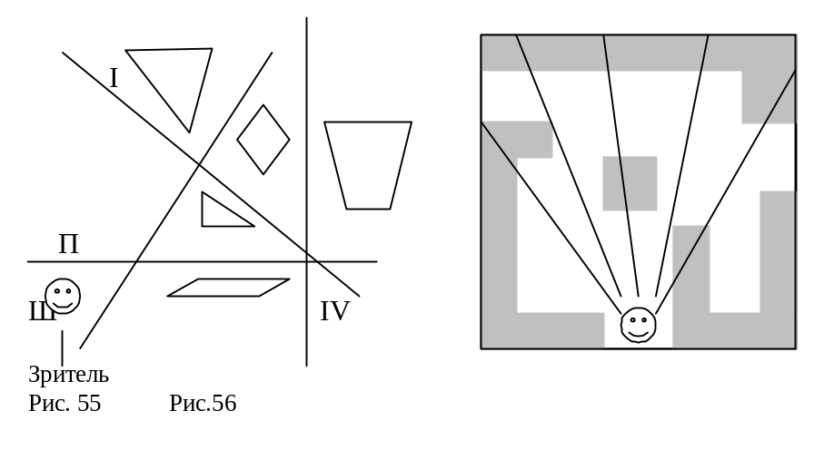

3. Метод построчного сканирования.
Все изображение на картинной плоскости представляется как ряд горизонтальных (или вертикальных) линий пикселей (см. рис.56). Рассматривается сечение сцены плоскостью, проходящей через линию пикселей и центр проецирования. Пересечением этой плоскости с объектами сцены будет множество непересекающихся отрезков, которые необходимо спроецировать.
Задача удаления невидимых частей для такого набора отрезков решается несложно, учитывая минимальный луч. После определения видимой проекции грани на картинную плоскость можно достроить видимую грань целиком.

- Алгоритм Варнака.

Этот алгоритм основан на разбиении картинной плоскости на части, для каждой из которых задача видимости решается достаточно просто (см. рис.57).

Видимая часть картинной плоскости
делится на 4 части. Далее:
- если часть полностью закрыта проекцией
ближайшей грани или не содержит изображе-
ние ни одной грани, то решение очевидно;
- иначе часть делится на 4 более мелких
части и переходим к п.1;
- процесс разбиения продолжается с
точностью до пикселя. Рис.57

ГЕОМЕТРИЧЕСКИЕ СПЛАЙНЫ

Теория сплайнов разработана в трудах Шенберга с 1946 года. Это методы криволинейной аппроксимации описания поверхности по заданным точкам.
В основе этого подхода к описанию поверхностей лежит использование сравнительно несложных формул, позволяющих восстанавливать облик изделия с необходимой точностью.
При этом сложные поверхности разбиваются на небольшие фрагменты, которые описываются набором небольшого числа опорных точек, и через эти точки проводят плавные поверхности, которые описываются аналитически.
Рассмотрим наиболее простые и наиболее часто используемые сплайны, в построении которых используются кубические (в случае одномерных сплайнов – сплайновых кривых) и бикубические (в случае двумерных сплайнов – сплайновых поверхностей) многочлены.
Общая формулировка задачи: по заданному массиву точек на плоскости (2D) или в пространстве (3D) построить кривую, либо проходящую через все точки (задача интерполяции), либо проходящую вблизи от этих точек (задача сглаживания).

Задача интерполяции
Пусть задан набор точек на плоскости (x_{i},y_{i}), i = 0,1,…,m, таких, что x_{1<}x_{2<…<}x_{m-1<}x_{m,} т.е. пронумерованы в порядке возрастания абсцисс (см. рис.58).
Известно, что существует интерполяционный
полином Лагранжа

(x₀,y₀) (x_{m},y_{m})
• •
• •
•
• •

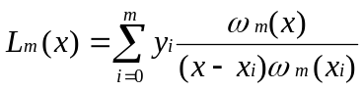где
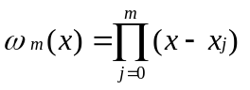график которого проходит через
все точки (x_{i},y_{i}). Рис.58
Полином однозначно описывается своими коэффициентами, легко программируется, но у его использования есть недостатки:
- степень полинома на 1 меньше числа заданных точек, и чем больше точек, тем выше степень полинома;
- изменение координат одной точки требует полного перерасчета коэффициентов полинома.
Компромиссом является кусочная интерполяция. Простейший случай – кусочно-линейная, затем – кусочно-квадратичная (по трем точкам) и кусочно-кубическая (по четырем точкам).
Замечено, что если соединить точки стальной полосой, то получится плавная линия, достаточно корректно описываемая кусочно-кубической функцией, которая называется сплайн-функцией y = S(x) или сплайном.
Сплайн обладает следующими свойствами:
- график функции проходит через каждую точку заданного массива
S(x_{i}) = y_{i}, i = 0,1,…,m;
- на каждом из отрезков

[x_{i,} x_{i+1}], i = 0,1,…,m-1

функция является многочленом третьей степени
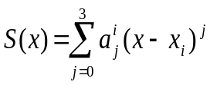
- на всем отрезке задания [x₀,x_{m}] функция S(x) имеет непрерывную производную.
Так как на каждом из отрезков [x_{i},x_{i+1}] сплайн описывается четырьмя коэффициентами, то для его полного построения на всем отрезке задания необходимо найти 4m чисел. Эти коэффициенты вычисляются, исходя из условий непрерывности сплайна во всех внутренних узлах x_{i}, i = 1,…,m-1, а также непрерывности первой и второй производных в этих узлах.
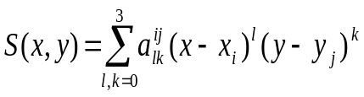Для пространственной задачи аналогично получаем бикубический интерполяционный сплайн
В этом случае имеется тот же недостаток – изменение одной точки требует перерасчета всех коэффициентов.

ЗАДАЧА СГЛАЖИВАНИЯ

Первое преимущество – расширение класса функций, второе преимущество – отказ от однозначности проецирования искомой кривой на координатную ось или поверхности – на координатную плоскость.
Рассмотрим пространственную задачу. Используем параметрическое описание кривой, которую назовем γ-кривой
x = x(t), y = y(t), z = z(t)
a ≤ t ≤ b,
где x(t), y(t), z(t) – функции, непрерывные на отрезке [a,b].
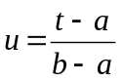Если считать a = 0, b = 1, что достигается заменой
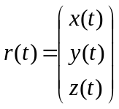или в векторной форме r = r(t), 0 ≤ t ≤ 1,
Параметр t задает ориентацию параметризованной γ-кривой, т.е. порядок прохождения точек при монотонном увеличении t;
γ-кривая называется регулярной кривой, если r’(t) ≠ 0 в каждой ее точке, т.е. существует касательная и эта касательная меняется непрерывно вслед за перемещением точки вдоль кривой (см. рис.59).
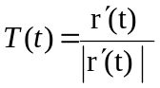Единичный вектор касательной к γ-кривой описывается выражением
γ

(x,y,z)
•
T
Если потребовать наличие второй
производной, то можно определить вектор
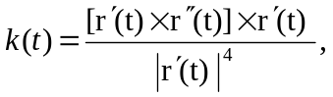 кривизны γ-кривой
модуль которого характеризует степень
ее отклонения от прямой. В частности,
если γ - отрезок прямой, то k = 0. Рис.59
Рассмотрим виды сглаживающих кривых.
Пусть в пространстве задан упорядоченный набор точек, определяемых векторами V₀,V₁,…,V_{m} (см.рис.60) Ломанная, проходящая через эти точки, называется контрольной ломанной, порождаемой множеством
V = {V₀,V₁,…,V_{m}}
V₀ V₁

V₃

V_{m}

Рис.60

- Кривая Безье – это кривая,
определяемая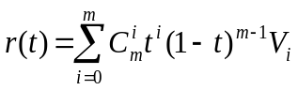 уравнением

0 ≤ t ≤ 1,
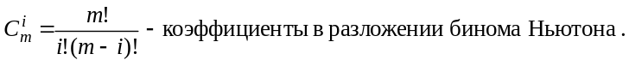где

Кривая Безье обладает следующими свойствами:
- является гладкой,
- начинается в точке V₀ и заканчивается в точке V_{m}, касаясь при этом отрезков ломанной;
- 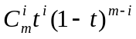функциональные коэффициенты
при вершинах V_{i,} i = 0,1,…,m суть универсальные многочлены (многочлены Бренштейна); они неотрицательны и их сумма равна 1.
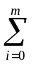Поэтому можно сказать, что кривая Безье целиком лежит в выпуклой оболочке, порождаемой множеством V.
При m = 3 получаем элементарную кубическую кривую Безье, определяемую четверкой точек V₀,V₁,V₂,V₃ и описываемую параметрическим уравнением
0 ≤ t ≤ 1,
или в матричной записи
r(t) = V× M × T
0 ≤ t ≤ 1,

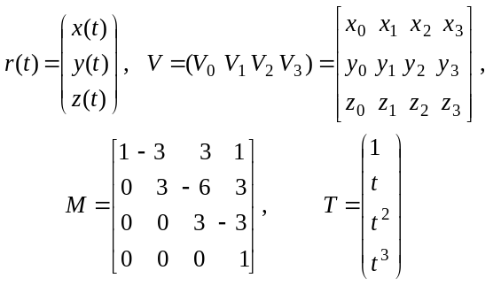где

Матрица M называется базисной матрицей Безье.
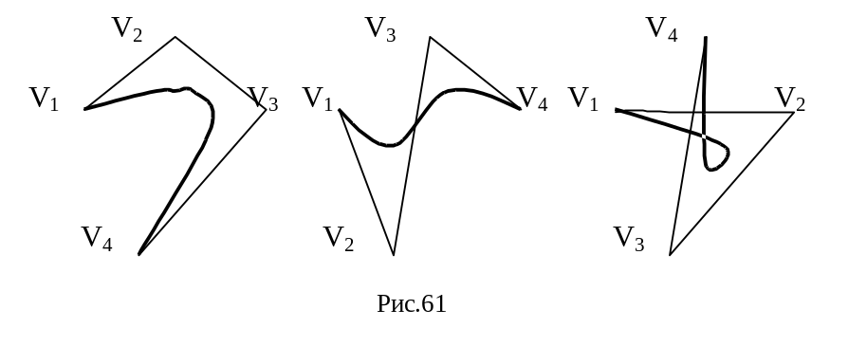Порядок точек в заданном наборе существенно влияет на вид элементарной кривой Безье (см. рис.61).

Основные недостатки кривых Безье:
- степень функциональных коэффициентов напрямую связана с количеством точек в заданном наборе m;
- при добавлении хотя бы одной точки в заданный набор необходимо провести полный перерасчет функциональных коэффициентов в параметрическом уравнении кривой;
- изменение хотя бы одной точки приводит к заметному изменению вида всей кривой.
На практике часто используются кривые, составленные из элементарных кривых Безье, но при этом необходимо обеспечить выполнение условий гладкости в точках их состыковки.
Для обеспечения этого требования используется класс геометрически непрерывных кривых.
Составная кривая называется:
- G¹-геометрически непрерывной, если вдоль этой кривой единичный вектор ее касательной изменяется непрерывно;
- G²-геометрически непрерывной, если вдоль этой кривой изменяется непрерывно еще и единичный вектор кривизны.
Таким образом составная кубическая кривая Безье представляет собой объединение элементарных кубических кривых Безье r₁,…,r_{m} таких, что
r_{i}(1) = r_{i+1}(0) , i = 0, …,m-1,
где r = r_{i}(t), 0 ≤ t ≤ 1, - параметрические уравнения кривой.
Возможны варианты вида составной кривой Безье, определяемой набором вершин V₀,V₁,…,V_{m}:
- G¹-геометрически непрерывная, у которой каждые три точки
V_{3i-1},V_{3i},V_{3i+1} лежат на одной прямой;
- замкнутая G¹-геометрически непрерывная, у которой совпадают первая и последняя точки V₀ = V_{m} и три точки V_{m-1},V₀=V_{m},V₁ лежат на одной прямой;
- G²-геометрически непрерывная, у которой каждые 5 точек
V_{3i-2},V_{3i-1},V_{3i},V_{3i+1},V_{3i+2} лежат в одной плоскости.

- В-сплайновая кривая отличается от кривой Безье коэффициентами.
Рассмотрим на примере кубических многочленов. По набору точек V₀,V₁,V₂,V₃ определяем элементарную кубическую кривую при помощи параметрического векторного уравнения
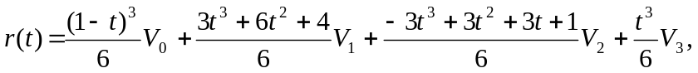
0 ≤ t ≤ 1
или в матричной форме

r(t) = V M T
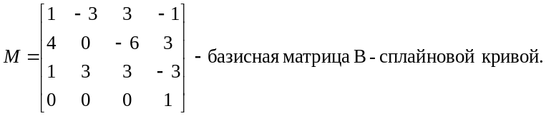где

Функциональные коэффициенты в уравнении r(t) неотрицательны, в сумме составляют 1 и универсальны (не зависят от точек).
Это значит, что кривая лежит внутри выпуклой оболочки, заданной вершинами (четырехугольника – на плоскости или тетраэдра – в пространственном случае).
Составная кубическая В-сплайновая кривая, задаваемая параметрическим уравнением
r = r_{i}(t), 0 ≤ t ≤ m-2,
и определяемая набором точек V₀,V₁,…,V_{m-1}, m ≥ 3, представляет собой набор (m-2) элементарных кубических B-сплайновых кривых γ₃,…,γ_{m}, описываемых уравнениями вида

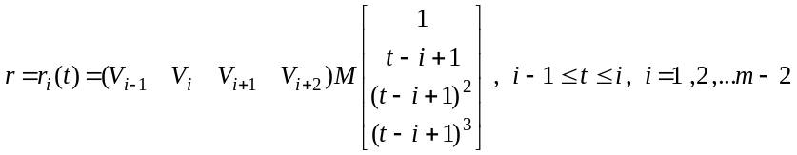Область изменения параметра t и расположение на ней точек, соответствующих стыковочным узлам, может быть произвольным. Простейший случай – это равномерная параметризация с равноотстоящими целочисленными узлами.
Такая составная кубическая В-сплайновая кривая является G²-геометрически непрерывной и лежит в объединении (m-2) выпуклых оболочек, порожденных последовательными четверками точек заданного набора.
Можно добавлять к заданному набору точки, тогда получим новую составную В-сплайновую кривую.

СПЛАЙНОВЫЕ ПОВЕРХНОСТИ

Регулярной поверхностью называется множество точек M(x,y,z) пространства, координаты которых определяются из параметрических уравнений
x = x(u,v), y = y(u,v), z = z(u,v), (u,v) ∈ D,
где x(u,v), y(u,v), z(u,v) – гладкие функции своих аргументов,
D – некоторая область на плоскости параметров u и v,
если в каждой точке существует касательная плоскость, которая при непрерывном перемещении точки по поверхности изменяется непрерывно.
Такая поверхность описывается векторным уравнением
r(u,v) = (x(u,v), y(u,v), z(u,v))
(u,v) ∈ D,
Пусть заданы точки в пространстве V_{ij} , i = 0,1,…,m, j = 0,1,…,n.
Соединяя соответствующие вершины прямолинейными отрезками, получим контрольный многогранник (точнее, опорный граф) множества V.
Сглаживающая поверхность описывается параметрическими уравнениями вида

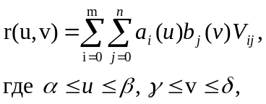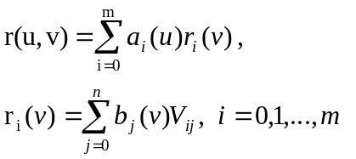т.е. тензорным произведением, или в виде

что позволяет переносить на пространственный случай свойства и выводы, сделанные при построении сплайновых кривых.
Если рассматривать уже известные методы построения сплайнов, то поверхности будут наследовать многие свойства одноименных кривых.
Построение сглаживающей поверхности производится на базе построения элементарных фрагментов. Рассмотрим бикубические сплайновые поверхности как наиболее часто используемые, у которых функциональные коэффициенты a_{i}(u) и b_{j}(v) – суть многочлены третьей степени относительно соответствующих переменных (кубические многочлены).
Требуется задать набор 16-ти точек
V_{ij} , i = 0,1,2,3, j = 0,1,2,3,
тогда параметрические уравнения элементарных фрагментов некоторых поверхностей записываются в следующем виде:
- Элементарная бикубическая поверхность Безье
v

1

- u
Рис.62

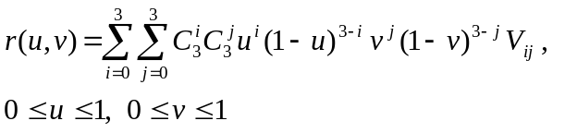

т.е. область изменения параметров и представляет собой единичный квадрат (см. рис.62 ), или в матричной форме

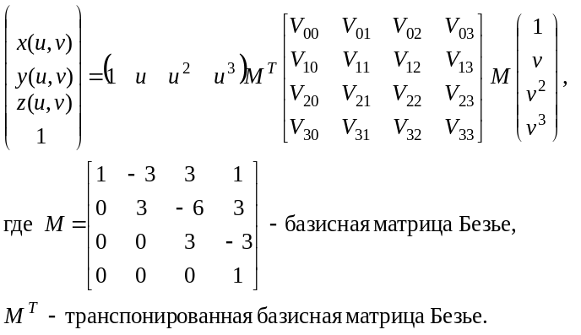 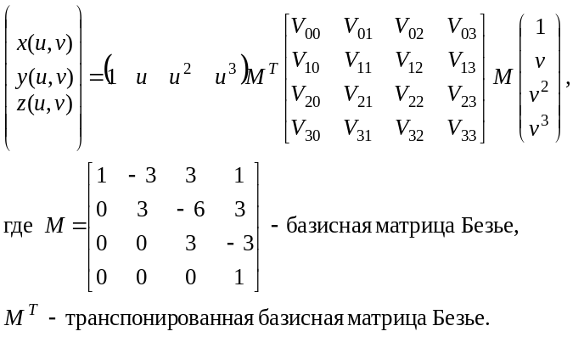Элементарная бикубическая поверхность Безье наследует многие свойства кубической кривой Безье:
- лежит в выпуклой оболочке порождающих точек;
- является гладкой поверхностью;
- упирается в точки V₀₀, V₃₀, V₀₃, V₃₃, касается исходящих из них отрезков контрольного графа заданного набора точек.
Из элементарных фрагментов поверхностей Безье можно строить составные поверхности с учетом необходимости обеспечить условия гладкости таких составных поверхностей аналогично построению составных кривых.
- Элементарная B-сплайновая поверхность
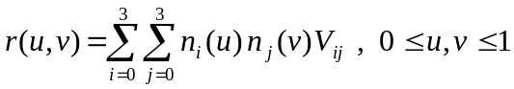функциональные коэффициенты определяются аналогично В-сплайновым кривым, т.е.

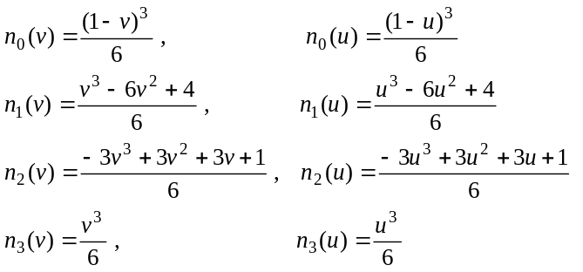или в матричной форме, аналогично поверхности Безье

r(u,v) = U^{T} M^{T} W M V,

где М – базисная матрица кубического В-сплайна.
Основные свойства, наследуемые от элементарной В-сплайновой кривой:
- является гладкой поверхностью;
- лежит в выпуклой оболочке, порождающих ее 16-ти вершин;
- “повторяет” контрольную многогранную поверхность.
Более сложные поверхности сглаживаются с помощью построения составных бикубических В-сплайновых поверхностей, которые наиболее эффективны при использовании равномерных узлов i, j на прямоугольнике

[0,m]×[0,n], i = 0,1,…m-1; j = 0,1,…,n-1.

ЛИТЕРАТУРА

- Аммерал Л. Машинная графика на языке Си. в 4-х книгах.- М.: Сол Систем, 1992.
- Боресков А.В. и др. Компьютерная графика: первое знакомство./ Под ред. Е.В.Шикина. – М.: Финансы и статистика, 1996. – 176 с.
- Борзенко А.Е. IBM PC: устройство, ремонт, модернизация М.: ТОО «Компьютер Пресс»,1997.-344с.
- Гилой В. Интерактивная машинная графика М.: Мир, 1982.- 380 с.
- Иванов В.П., Батраков А.С. Трехмерная компьютерная графика./ Под ред. Г.М. Полищука М.: Радио и связь, 1995.-224 с.
- Ласло М. Вычислительная геометрия и компьютерная графика на С++.- М.: «Изд. БИНОМ», 1997.- 304 с.
- Ньюмен У., Спрулл Р. Основы интерактивной графики. - М.: Мир, 1985.- 573 с.
- Смирнов С.А. Проективная геометрия. - М.: Недра, 1976.- 224 с.
- Томпсон Н. Секреты программирования трехмерной графики для Windows95. - СПб.: Питер, 1997.
- Шикин А.В., Боресков А.В. Компьютерная графика. Динамика, реалистические изображения. - М.: Диалог-МИФИ, 1996.- 288 с.
- Шлихт Г.Ю. Цифровая обработка цветных изображений. - М.: изд. ЭКОМ, 1997.-336с.

